(Σημείωση: Ο παρακάτω πίνακας περιεχομένων δεν αποτελεί το τελικό κείμενο, διότι εκκρεμούν ορθογραφικές και συντακτικές διορθώσεις)

ΠΙΝΑΚΑΣ ΠΕΡΙΕΧΟΜΕΝΩΝ
ΙΕ΄ ΠΕΡΙΟΔΟΣ
ΠΡΟΕΔΡΕΥΟΜΕΝΗΣ ΚΟΙΝΟΒΟΥΛΕΥΤΙΚΗΣ ΔΗΜΟΚΡΑΤΙΑΣ
ΣΥΝΟΔΟΣ Β΄

ΣΥΝΕΔΡΙΑΣΗ ΞΕ΄
Τρίτη 14 Ιανουαρίου 2014

ΘΕΜΑΤΑ
Α. ΕΙΔΙΚΑ ΘΕΜΑΤΑ
1. Άδεια απουσίας της Βουλευτού κ. Χ. Καφαντάρη, σελ.
2. Ανακοινώνεται ότι ο Πρόεδρος της Κοινοβουλευτικής Ομάδας των Ανεξάρτητων Ελλήνων κ. Πάνος Καμμένος, με επιστολή που απέστειλε προς τον Πρόεδρο της Βουλής κ. Ευάγγελο Μεϊμαράκη, γνωστοποιεί ότι ο Βουλευτής Αχαΐας κ. Γεώργιος Νταβρής τίθεται εκτός της Κοινοβουλευτικής Ομάδας των Ανεξάρτητων Ελλήνων, σελ.
3. Επί διαδικαστικού θέματος, σελ.
Β. ΚΟΙΝΟΒΟΥΛΕΥΤΙΚΟΣ ΕΛΕΓΧΟΣ
1. Κατάθεση αναφορών, σελ.
2. Απαντήσεις Υπουργών σε ερωτήσεις Βουλευτών, σελ.
5. Συζήτηση αναφορών και ερωτήσεων προς τον Υπουργό Υγείας, σχετικά με την έλλειψη παιδιάτρων στην Μαγνησία, σελ.
Γ. ΝΟΜΟΘΕΤΙΚΗ ΕΡΓΑΣΙΑ
Κατάθεση Εκθέσεως Διαρκούς Επιτροπής:
Η Διαρκής Επιτροπή Παραγωγής και Εμπορίου καταθέτει την Έκθεσή της στο σχέδιο νόμου του Υπουργείου Αγροτικής Ανάπτυξης και Τροφίμων: «Διοικητικά μέτρα, διαδικασίες και κυρώσεις στην εφαρμογή της ενωσιακής και εθνικής νομοθεσίας στους τομείς των τροφίμων, των ζωοτροφών και της υγείας και προστασίας των ζώων και άλλες διατάξεις αρμοδιότητας του Υπουργείου Αγροτικής Ανάπτυξης και Τροφίμων», σελ.

ΠΡΟΕΔΡΕΥΩΝ

ΔΡΙΒΕΛΕΓΚΑΣ Ι. , σελ.

ΟΜΙΛΗΤΕΣ
Α. Επί διαδικαστικού θέματος:
ΓΕΩΡΓΙΑΔΗΣ Σ. , σελ.
ΔΡΙΒΕΛΕΓΚΑΣ Ι. , σελ.
ΧΡΥΣΟΒΕΛΩΝΗ Μ. , σελ.
Β. Επί των αναφορών και ερωτήσεων:
ΓΕΩΡΓΙΑΔΗΣ Σ. , σελ.
ΧΡΥΣΟΒΕΛΩΝΗ Μ. , σελ.

ΠΡΑΚΤΙΚΑ ΒΟΥΛΗΣ
ΙΕ΄ ΠΕΡΙΟΔΟΣ
ΠΡΟΕΔΡΕΥΟΜΕΝΗΣ ΚΟΙΝΟΒΟΥΛΕΥΤΙΚΗΣ ΔΗΜΟΚΡΑΤΙΑΣ
ΣΥΝΟΔΟΣ Β΄
ΣΥΝΕΔΡΙΑΣΗ ΞΕ΄
Τρίτη 14 Ιανουαρίου 2014
Αθήνα, σήμερα στις 14 Ιανουαρίου 2014, ημέρα Τρίτη και ώρα 18.04΄ συνήλθε στην Αίθουσα των συνεδριάσεων του Βουλευτηρίου η Βουλή σε ολομέλεια για να συνεδριάσει υπό την προεδρία του Ε΄ Αντιπροέδρου αυτής κ. ΙΩΑΝΝΗ ΔΡΙΒΕΛΕΓΚΑ.
ΠΡΟΕΔΡΕΥΩΝ (Ιωάννης Δριβελέγκας): Κυρίες και κύριοι συνάδελφοι, αρχίζει η συνεδρίαση.
Παρακαλείται η κυρία Γραμματέας να ανακοινώσει τις αναφορές προς το Σώμα.
(Ανακοινώνονται προς το Σώμα από την κ. Μαρίνα Χρυσοβελώνη, Βουλευτή Μαγνησίας, τα ακόλουθα:
Α. ΚΑΤΑΘΕΣΗ ΑΝΑΦΟΡΩΝ
1) Ο Βουλευτής Κυκλάδων κ. ΝΙΚΟΛΑΟΣ ΣΥΡΜΑΛΕΝΙΟΣ κατέθεσε αναφορά με την οποία ο Δήμος Κιμώλου διαμαρτύρεται για τις κενές θέσεις εκπαιδευτικών στο Γυμνάσιο-Λ.Τ. Κιμώλου.
2) Ο Βουλευτής Ιωαννίνων κ. ΣΤΑΥΡΟΣ ΚΑΛΟΓΙΑΝΝΗΣ κατέθεσε αναφορά με την οποία η Ανώτατη Συνομοσπονδία Πολυτέκνων Ελλάδος αιτείται την εφαρμογή των διατάξεων του άρθρου 41 του ν.1337/1983 περί οικογενειακής στέγης και σε περιοχές δεύτερης κατοικίας που βρίσκονται γύρω από αστικά κέντρα.
3) Ο Βουλευτής Ηρακλείου κ. ΙΩΑΝΝΗΣ ΜΙΧΕΛΟΓΙΑΝΝΑΚΗΣ κατέθεσε αναφορά με την οποία η κυρία Σόφη Βισκαδουράκη διαμαρτύρεται για τη μη εξαίρεση της από τη διαθεσιμότητα των υπαλλήλων στο Πανεπιστήμιο Κρήτης, παρότι η ίδια ανήκει σε μονογονεϊκή οικογένεια.
4) Οι Βουλευτές, Νομού Αττικής κ. ΙΩΑΝΝΗΣ ΓΚΙΟΚΑΣ, Β΄ Αθηνών κ. ΧΡΗΣΤΟΣ ΚΑΤΣΩΤΗΣ, Α΄ Αθηνών κ. ΓΑΡΥΦΑΛΛΙΑ (ΛΙΑΝΑ) ΚΑΝΕΛΛΗ και Β΄ Αθηνών κ. ΣΠΥΡΙΔΩΝ ΧΑΛΒΑΤΖΗΣ κατέθεσαν αναφορά με την οποία η Ένωση Αποστράτων Αστυνομικών Νομού Αττικής αιτείται την προαιρετική ένταξη στον Κλάδο Υγείας των τέκνων των αστυνομικών και πολιτικών υπαλλήλων μετά την συμπλήρωση του 18ου ή του 25ου έτους της ηλικίας τους.
5) Οι Βουλευτές Ηρακλείου κ.κ. ΜΑΡΙΑ ΔΙΑΚΑΚΗ και ΜΙΧΑΗΛ ΚΡΙΤΣΩΤΑΚΗΣ κατέθεσαν αναφορά με την οποία ο Δήμος Γόρτυνας Νομού Ηρακλείου Κρήτης επισημαίνει την επιτακτικότητα της ιδρύσεως αστυνομικού τμήματος στο Δήμο Γόρτυνας.
6) Ο Βουλευτής Αχαΐας κ. ΝΙΚΟΛΑΟΣ ΝΙΚΟΛΟΠΟΥΛΟΣ κατέθεσε αναφορά με την οποία το Ίδρυμα Προασπίσεως Ηθικών και Πνευματικών Αξιών αιτείται την παραχώρηση τού προς αξιοποίηση Ριζαρείου Άλσους στο ίδρυμα του.
7) Ο Βουλευτής Αχαΐας κ. ΝΙΚΟΛΑΟΣ ΝΙΚΟΛΟΠΟΥΛΟΣ κατέθεσε αναφορά με την οποία ο περιφερειάρχης Νοτίου Αιγαίου αιτείται την αποκατάσταση των ζημιών τις οποίες υπέστησαν οι μικροομολογιούχοι από το PSI.
8) Ο Βουλευτής Αχαΐας κ. ΝΙΚΟΛΑΟΣ ΝΙΚΟΛΟΠΟΥΛΟΣ κατέθεσε αναφορά με την οποία ο Σύνδεσμος Μελών Χρηματιστηρίων Αθηνών προτείνει την επαναδιατύπωση των άρθρων 21 παράγραφος 3 και 42 παράγραφοι 3 και 4 ΚΦΕ τα οποία αφορούν τη μεταρρύθμιση της φορολογίας επί της μεταβιβάσεως των εισηγμένων μετοχών και ομολόγων.
9) Ο Βουλευτής Αχαΐας κ. ΝΙΚΟΛΑΟΣ ΝΙΚΟΛΟΠΟΥΛΟΣ κατέθεσε αναφορά με την οποία η Ένωση Αποφοίτων Εθνικής Σχολής Δημόσιας Διοίκησης και Αυτοδιοίκησης αιτείται την ακύρωση της ΚΥΑ η οποία προσθέτει ειδικό κριτήριο για τους σε διαθεσιμότητα υπαλλήλους του Υπουργείου Πολιτισμού.
10) Ο Βουλευτής Αχαΐας κ. ΝΙΚΟΛΑΟΣ ΝΙΚΟΛΟΠΟΥΛΟΣ κατέθεσε αναφορά με την οποία η Ανώτατη Γενική Συνομοσπονδία Συνταξιούχων Ελλάδος διαμαρτύρεται για τα νέα μέτρα που προβλέπει ο προϋπολογισμός του 2014.
11) Ο Βουλευτής Ημαθίας κ. ΚΩΝΣΤΑΝΤΙΝΟΣ ΓΙΟΒΑΝΟΠΟΥΛΟΣ κατέθεσε αναφορά με την οποία ο Σύνδεσμος Κοινωνικών Λειτουργών Ελλάδος αιτείται την άμεση επανασύνδεση του ηλεκτρικού ρεύματος σε όλες τις οικογένειες, οι οποίες εξαιτίας της οικονομικής κρίσης, αδυνατούν να πληρώσουν τις οφειλές τους στη ΔΕΗ.
12) Οι Βουλευτές, Βοιωτίας κ. ΙΩΑΝΝΗΣ ΣΤΑΘΑΣ και Β΄ Αθηνών κ. ΔΗΜΗΤΡΙΟΣ ΣΤΡΑΤΟΥΛΗΣ κατέθεσαν αναφορά με την οποία ο Πανελλήνιος Σύλλογος Φυσικοθεραπευτών, Περιφερειακό Τμήμα Φθιώτιδας-Φωκίδας-Ευρυτανίας-Βοιωτίας διαμαρτύρεται για την ανάθεση αλλότριων καθηκόντων σε φυσικοθεραπεύτρια του ΚΕΦΙ.ΑΠ Θηβών.
13) Ο Βουλευτής Ηρακλείου κ. ΕΠΑΜΕΙΝΩΝΔΑΣ (ΝΟΤΗΣ) ΜΑΡΙΑΣ κατέθεσε αναφορά με την οποία ο Δήμαρχος Δήμου Γόρτυνας επισημαίνει την επιτακτικότητα της ιδρύσεως αστυνομικού τμήματος στο Δήμο Γόρτυνας του νομού Ηρακλείου.
14) Οι Βουλευτές, Νομού Αττικής κ. ΙΩΑΝΝΗΣ ΓΚΙΟΚΑΣ, Β΄ Αθηνών κ. ΧΡΗΣΤΟΣ ΚΑΤΣΩΤΗΣ, Α΄ Αθηνών κ. ΓΑΡΥΦΑΛΛΙΑ (ΛΙΑΝΑ) ΚΑΝΕΛΛΗ και Β΄ Αθηνών κ. ΣΠΥΡΙΔΩΝ ΧΑΛΒΑΤΖΗΣ κατέθεσαν αναφορά με την οποία η Ένωση Αποστράτων Αστυνομικών Νομού Αττικής αιτείται την τήρηση των αναλογιών για την εκπροσώπηση των ασφαλισμένων στους φορείς ασφάλισης.
15) Ο Βουλευτής Ηλείας κ. ΑΝΔΡΕΑΣ ΜΑΡΙΝΟΣ κατέθεσε δημοσίευμα εφημερίδας το οποίο αναφέρεται στις ελλείψεις αναλωσίμων στο Γενικό Νοσοκομείο Ηλείας.
16) Ο Βουλευτής Πέλλης κ. ΙΟΡΔΑΝΗΣ (ΔΑΝΗΣ) ΤΖΑΜΤΖΗΣ κατέθεσε αναφορά με την οποία o Πρόεδρος του Εμπορικού Συλλόγου Γιαννιτσών εκφράζει τη διαμαρτυρία του για φημολογούμενη κατάργηση της διάταξης περί αναστολής των πλειστηριασμών.
17) Ο Βουλευτής Ηρακλείου κ. ΕΠΑΜΕΙΝΩΝΔΑΣ (ΝΟΤΗΣ) ΜΑΡΙΑΣ κατέθεσε δημοσίευμα εφημερίδας το οποίο αναφέρεται σε μη καταβολή του ετήσιου επιδόματος σε χαμηλοσυνταξιούχους αγρότες ορεινών και ημιορεινών περιοχών.
18) Ο Βουλευτής Β΄ Αθηνών κ. ΑΠΟΣΤΟΛΟΣ ΚΑΚΛΑΜΑΝΗΣ κατέθεσε αναφορά με την οποία η Ενωτική Κίνηση Εργαζομένων Δημοτικής Αστυνομίας Αθήνας καταγγέλλει την εισαγωγή «φωτογραφικών ρυθμίσεων» στη διαδικασία κινητικότητας των Δημοτικών Αστυνομικών.
19) Οι Βουλευτές, Β΄ Θεσσαλονίκης κ. ΕΛΕΝΗ ΓΕΡΑΣΙΜΙΔΟΥ και Α΄ Θεσσαλονίκης κ. ΘΕΟΔΟΣΙΟΣ ΚΩΝΣΤΑΝΤΙΝΙΔΗΣ κατέθεσαν αναφορά με την οποία ο Πρόεδρος της Πανελλήνιας Ομοσπονδίας Μικρασιατικών Σωματείων προτείνει την απαλλαγή των ημιτελών κτισμάτων των προσφυγικών σωματείων (Μικρά Ασία Πόντος-Θράκη) από την έκτακτη εισφορά ακινήτων, τα δημοτικά τέλη και το φόρο ακινήτων και ημιτελών κτισμάτων.
20) Η Βουλευτής Σερρών κ. ΜΑΡΙΑ ΚΟΛΛΙΑ - ΤΣΑΡΟΥΧΑ κατέθεσε αναφορά με την οποία η Περιφερειακή Ένωση Δήμων Κεντρικής Μακεδονίας αιτείται την άμεση λειτουργία ενός φορέα δημόσιας ραδιοτηλεόρασης στη βόρεια Ελλάδα με έδρα τη Θεσσαλονίκη.
21) Η Βουλευτής Σάμου κ. ΑΓΝΗ ΚΑΛΟΓΕΡΗ κατέθεσε αναφορά με την οποία ο Σύλλογος Εργαζομένων Δήμου Σάμου διαμαρτύρεται για τη διαδικασία της διαδημοτικής κινητικότητας του πλεονάζοντος προσωπικού στο δήμο.
22) Ο Βουλευτής Κορινθίας κ. ΧΡΙΣΤΟΣ ΔΗΜΑΣ κατέθεσε αναφορά με την οποία ο Δήμαρχος Νεμέας αιτείται την επίλυση των προβλημάτων αναφορικά με την πρόσβαση στον αρχαιολογικό χώρο της Αρχαίας Νεμέας.
23) Ο Βουλευτής Κυκλάδων κ. ΠΑΝΑΓΙΩΤΗΣ ΡΗΓΑΣ κατέθεσε αναφορά με την οποία η Πρόεδρος του Συλλόγου Γονέων και Κηδεμόνων 1ου Γυμνασίου Νάξου αιτείται την απρόσκοπτη λειτουργία του μοναδικού τμήματος ένταξης μαθητών με μαθησιακές δυσκολίες στο 1ο Γυμνάσιο Νάξου.
24) Ο Βουλευτής Κυκλάδων κ. ΠΑΝΑΓΙΩΤΗΣ ΡΗΓΑΣ κατέθεσε αναφορά με την οποία ο Εμποροεπαγγελματικός Σύλλογος Πάρου-Αντιπάρου διαμαρτύρεται για τα προβλήματα στην εξυπηρέτηση των ασφαλισμένων του γραφείου ΟΑΕΕ Νάξου ύστερα από την απόλυση των συμβασιούχων που το στελέχωναν.
25) Ο Βουλευτής Δωδεκανήσου κ. ΒΑΣΙΛΕΙΟΣ-ΝΙΚΟΛΑΟΣ ΥΨΗΛΑΝΤΗΣ κατέθεσε αναφορά με την οποία ο Ιατρικός Σύλλογος Επαρχίας Καλύμνου αιτείται τη διατήρηση των δομών και των θέσεων των μελών του συλλόγου, λαμβάνοντας υπ’ όψιν την προσφορά τους, εν όψει της αναδιάρθρωσης του ΕΟΠΥΥ.
26) Ο Βουλευτής Δωδεκανήσου κ. ΒΑΣΙΛΕΙΟΣ-ΝΙΚΟΛΑΟΣ ΥΨΗΛΑΝΤΗΣ κατέθεσε αναφορά με την οποία ο διευθυντής της τοπικής μονάδας υγείας ΕΟΠΥΥ Κω επισημαίνει τα δημιουργούμενα προβλήματα στην ιατρική περίθαλψη των νησιών, λόγω της έλλειψης προσωπικού κατά την τουριστική περίοδο.
27) Η Βουλευτής Σερρών κ. ΑΦΡΟΔΙΤΗ ΣΤΑΜΠΟΥΛΗ κατέθεσε αναφορά με την οποία ο Σύλλογος Γονέων και Κηδεμόνων του Μουσικού Σχολείου Σερρών εκφράζει τη διαμαρτυρία του για τα προβλήματα στη μεταφορά των μαθητών του σχολείου τους και αιτείται την τροποποίηση της ΚΥΑ 24001/13.
28) Ο Βουλευτής Β΄ Αθηνών κ. ΑΠΟΣΤΟΛΟΣ ΚΑΚΛΑΜΑΝΗΣ κατέθεσε αναφορά με την οποία ο κ. Ευαγγελίδης Μιλτιάδης αιτείται την επαναδιατύπωση ή τροποποίηση υπουργικής απόφασης για τον συντελεστή δόμησης στο Δήμο Θάσου.
29) Ο Βουλευτής Δωδεκανήσου κ. ΒΑΣΙΛΕΙΟΣ-ΝΙΚΟΛΑΟΣ ΥΨΗΛΑΝΤΗΣ κατέθεσε αναφορά με την οποία ο Δήμαρχος Καλυμνίων προτείνει λύσεις στα προβλήματα τα οποία προέκυψαν μετά από την κατάργηση της ΔΟΥ Καλύμνου.
30) Ο Βουλευτής Ηρακλείου κ. ΕΠΑΜΕΙΝΩΝΔΑΣ (ΝΟΤΗΣ) ΜΑΡΙΑΣ κατέθεσε δημοσίευμα εφημερίδας το οποίο αναφέρεται ακόμα και σε στέρηση της φορολογικής ενημερότητας για δέκα χρόνια σε εμπόρους με χρέη στο ελληνικό δημόσιο.
31) Ο Βουλευτής Άρτης κ. ΧΡΗΣΤΟΣ ΓΚΟΚΑΣ κατέθεσε αναφορά με την οποία ο Σύλλογος Ιδιοκτητών Ενοικιαζόμενων Δωματίων-Επιπλωμένων Διαμερισμάτων και Ξενώνων Αγροτουρισμού «Ο Άραχθος» αιτείται τη μεταρρύθμιση του νέου ασφαλιστικού καθεστώτος για τους ιδιοκτήτες των τουριστικών καταλυμάτων.
32) Ο Βουλευτής Β΄ Αθηνών κ. ΑΠΟΣΤΟΛΟΣ ΚΑΚΛΑΜΑΝΗΣ κατέθεσε αναφορά με την οποία ο κ. Νικόλας Τζιραλής αιτείται την επίλυση θέματος που αφορά την είσπραξη και την απόδοση του ΦΠΑ.
33) Ο Βουλευτής Δωδεκανήσου κ. ΒΑΣΙΛΕΙΟΣ-ΝΙΚΟΛΑΟΣ ΥΨΗΛΑΝΤΗΣ κατέθεσε αναφορά με την οποία η Ομοσπονδία Ενοικιαζόμενων Δωματίων και Διαμερισμάτων Δωδεκανήσου αιτείται την τροποποίηση του νέου φορολογικού νομοσχεδίου σχετικά με την φορολογία ακινήτων.
34) Ο Βουλευτής Λασιθίου κ. ΚΩΝΣΤΑΝΤΙΝΟΣ ΔΕΡΜΙΤΖΑΚΗΣ κατέθεσε αναφορά με την οποία οι Επαγγελματικοί και Παραγωγικοί Φορείς του Δήμου Σητείας Νομού Κρήτης εκφράζουν τη διαμαρτυρία τους για το κλείσιμο του Καταστήματος Ο.Α.Ε.Ε στη Σητεία.
35) Ο Βουλευτής Κυκλάδων κ. ΝΙΚΟΛΑΟΣ ΣΥΡΜΑΛΕΝΙΟΣ κατέθεσε αναφορά με την οποία το Δημοτικό Συμβούλιο Νάξου και Μικρών Κυκλάδων αιτείται σε παραμονή του Δημοτικού Λιμενικού Ταμείου Νάξου στη σημερινή του μορφή ως αυτοτελές Νομικό Πρόσωπο Δημοσίου Δικαίου με έδρα τη Νάξο.
36) Ο Βουλευτής Β΄ Αθηνών κ. ΑΠΟΣΤΟΛΟΣ ΚΑΚΛΑΜΑΝΗΣ κατέθεσε αναφορά με την οποία εκπρόσωποι των Βιομηχανιών Επεξεργασίας Άλατος δηλώνουν την αντίθεσή τους στην αποκρατικοποίηση της εταιρείας ΚΑΛΑΣ Α.Ε..
37) Ο Βουλευτής Μεσσηνίας κ. ΙΩΑΝΝΗΣ ΛΑΜΠΡΟΠΟΥΛΟΣ κατέθεσε αναφορά με την οποία ο Πανελλήνιος Σύνδεσμος Νεφροπαθών εκφράζει τη διαμαρτυρία του για τη διακοπή του ΕΚΑΣ στους δικαιούχους ηλικίας κάτω των εξήντα πέντε ετών.
38) Ο Βουλευτής Β΄ Αθηνών κ. ΑΠΟΣΤΟΛΟΣ ΚΑΚΛΑΜΑΝΗΣ κατέθεσε αναφορά με την οποία η «Διεθνής Ακαδημία Ελευθερίας» διαμαρτύρεται για τη φημολογούμενη κατάργησή της.
39) Ο Βουλευτής `Αρτης κ. ΧΡΗΣΤΟΣ ΓΚΟΚΑΣ κατέθεσε αναφορά με την οποία ο Σύλλογος Ιδιοκτητών Ενοικιαζόμενων Δωματίων-Επιπλωμένων Διαμερισμάτων και Ξενώνων Αγροτουρισμού ο Άραχθος αιτείται την απαλλαγή του από την υποχρέωση καταβολής τέλους επιτηδεύματος τουριστικών επιχειρήσεων.
40) Ο Βουλευτής Β΄ Αθηνών κ. ΑΠΟΣΤΟΛΟΣ ΚΑΚΛΑΜΑΝΗΣ κατέθεσε αναφορά με την οποία η Συντονιστική Επιτροπή Προέδρων Δικηγορικών Συλλόγων Ελλάδος καταδικάζει τη διαβίβαση των ληξιπρόθεσμων οφειλών ασφαλιστικών εισφορών από το ΕΤΑΑ στο Κέντρο Είσπραξης Ασφαλιστικών Οφειλών (ΚΕΑΟ).
41) Οι Βουλευτές, Κορινθίας κ. ΚΩΝΣΤΑΝΤΙΝΟΣ ΚΟΛΛΙΑΣ, Β΄ Πειραιώς κ. ΙΩΑΝΝΗΣ ΤΡΑΓΑΚΗΣ κατέθεσαν αναφορά με την οποία το Συντονιστικό Τόπικο Όργανο του Δήμου Ξυλοκάστρου-Ευρωστίνης αιτείται την κήρυξη των δήμων της περιοχής σε κατάσταση εκτάκτου ανάγκης, ενόψει των προβλημάτων διάβρωσης στην παλαιά εθνική οδό Κορίνθου-Πατρών.
42) Ο Βουλευτής Μαγνησίας κ. ΠΑΡΙΣΗΣ (ΠΑΡΙΣ) ΜΟΥΤΣΙΝΑΣ κατέθεσε αναφορά με την οποία το Τεχνικό Επιμελητήριο Ελλάδος Περιφερειακό Τμήμα Μαγνησίας εκφράζει την αντίθεσή του στην δρομολογούμενη αύξηση των διοδίων.
43) Ο Βουλευτής Β΄ Αθηνών κ. ΔΗΜΗΤΡΙΟΣ ΠΑΠΑΔΗΜΟΥΛΗΣ κατέθεσε αναφορά με την οποία η κ. Καλλιόπη Λαζάρη-Καρέλα επισημαίνει τις κατά την ιδία προβληματικές ρυθμίσεις του έκτακτου τέλους ακινήτων.
44) Οι Βουλευτές, Μαγνησίας κ. ΑΛΕΞΑΝΔΡΟΣ ΜΕΪΚΟΠΟΥΛΟΣ και Β΄ Αθηνών κ. ΠΑΝΑΓΙΩΤΗΣ ΚΟΥΡΟΥΜΠΛΗΣ κατέθεσαν αναφορά με την οποία η Ένωση Πολυτέκνων Νομού Μαγνησίας προτείνει λύσεις στα καίρια προβλήματα που αντιμετωπίζει η πολύτεκνη οικογένεια.
45) Ο Βουλευτής Β΄ Αθηνών κ. ΑΠΟΣΤΟΛΟΣ ΚΑΚΛΑΜΑΝΗΣ κατέθεσε αναφορά με την οποία η Εθνική Ομοσπονδία Τυφλών καταγγέλλει τον Υπουργό Εργασίας κ. Γ. Βρούτση ότι θυσιάζει τα προνοιακά επιδόματα των αναπήρων.
46) Ο Βουλευτής Β΄ Αθηνών κ. ΑΠΟΣΤΟΛΟΣ ΚΑΚΛΑΜΑΝΗΣ κατέθεσε αναφορά με την οποία ο κ. Φλώρας Γιώργος εκφράζει τις απόψεις του για τη μη ρύθμιση των οφειλών των μικρομεσαίων επιχειρηματιών και επαγγελματιών προς τον ΟΑΕΕ.
47) Ο Βουλευτής Β΄ Αθηνών κ. ΑΠΟΣΤΟΛΟΣ ΚΑΚΛΑΜΑΝΗΣ κατέθεσε αναφορά με την οποία το διοικητικό συμβούλιο της ΠΟΕΣΥ διαμαρτύρεται για τις καθυστερήσεις και τις εξαιρέσεις στην καταβολή των δόσεων της αποζημίωσης στους απολυμένους εργαζόμενους της ΕΡΤ.
48) Ο Βουλευτής Β΄ Αθηνών κ. ΑΠΟΣΤΟΛΟΣ ΚΑΚΛΑΜΑΝΗΣ κατέθεσε αναφορά με την οποία η εταιρεία «Νικητάκης Αναστάσιος Ε.Π.Ε.» διαμαρτύρεται για τις, κατά τη γνώμη της, υπονομευτικές πρακτικές της Διοικήσεως του Οργανισμού Λιμένος Ελευσίνας.
49) Ο Βουλευτής Β΄ Πειραιώς κ. ΙΩΑΝΝΗΣ ΤΡΑΓΑΚΗΣ κατέθεσε αναφορά με την οποία η Ομοσπονδία Αρτοποιών Ελλάδος αιτείται την υιοθέτηση προτάσεών της σχετικά με την πώληση ψωμιού και αρτοσκευασμάτων.
50) Ο Βουλευτής Λευκάδος κ. ΘΕΟΔΩΡΟΣ ΣΟΛΔΑΤΟΣ κατέθεσε αναφορά με την οποία οι υπάλληλοι της πρώην Δημοτικής Αστυνομίας Λευκάδας εκφράζουν τις απόψεις τους σχετικά με τα σφάλματα της ρύθμισης για την επανατοποθέτηση των δημοτικών αστυνομικών.
51) Ο Βουλευτής Ροδόπης κ. ΕΥΡΙΠΙΔΗΣ ΣΤΥΛΙΑΝΙΔΗΣ κατέθεσε αναφορά με την οποία η Ένωση Αστυνομικών Υπαλλήλων Ροδόπης και η Ένωση Αξιωματικών Ελληνικής Αστυνομίας Ανατολικής Μακεδονίας-Θράκης αιτείται την άμεση αξιοποίηση των εισακτέων από τις τελευταίες πανελλαδικές εξετάσεις στις Αστυνομικές Σχολές για την κάλυψη αυξημένων αναγκών σε αστυνομικό προσωπικό.
52) Ο Βουλευτής Ηρακλείου κ. ΕΠΑΜΕΙΝΩΝΔΑΣ (ΝΟΤΗΣ) ΜΑΡΙΑΣ κατέθεσε αναφορά με την οποία ο Πανελλήνιος Σύνδεσμος Νεφροπαθών αιτείται την ανάκληση της επικείμενης περικοπής του ΕΚΑΣ στους ανάπηρους δικαιούχους κάτω των εξήντα πέντε ετών.
53) Ο Βουλευτής Ηρακλείου κ. ΕΠΑΜΕΙΝΩΝΔΑΣ (ΝΟΤΗΣ) ΜΑΡΙΑΣ κατέθεσε δημοσίευμα εφημερίδας το οποίο εκφράζει την αντίθεση του Συλλόγου Επαγγελματοβιοτεχνών Ιεράπετρας στην απόφαση της μεταφοράς του τοπικού γραφείου ΟΑΕΕ στον Άγιο Νικόλαο.
54) Ο Βουλευτής Μαγνησίας κ. ΑΛΕΞΑΝΔΡΟΣ ΜΕΪΚΟΠΟΥΛΟΣ κατέθεσε αναφορά με την οποία ο Δήμαρχος Βόλου αιτείται να τεθεί σε άμεση προτεραιότητα η ανέγερση των νέων κτηριακών εγκαταστάσεων για τη μετεγκατάσταση της Πυροσβεστικής Υπηρεσίας Βόλου.
55) Ο Βουλευτής Ηρακλείου κ. ΕΠΑΜΕΙΝΩΝΔΑΣ (ΝΟΤΗΣ) ΜΑΡΙΑΣ κατέθεσε δημοσίευμα εφημερίδας το οποίο αναφέρεται στην πιθανότητα απαλλαγής των εργοδοτών σε τουριστικές επιχειρήσεις από την υποχρέωση ασφάλισης των εργαζομένων στο ΙΚΑ.
56) Ο Βουλευτής Μεσσηνίας κ. ΑΘΑΝΑΣΙΟΣ ΠΕΤΡΑΚΟΣ κατέθεσε αναφορά με την οποία ο Δήμαρχος Οιχαλίας αιτείται την καθημερινή λειτουργία και αναβάθμιση του Γραφείου Εξυπηρέτησης Φορολογούμενων Μελιγαλά.
57) Ο Βουλευτής Μαγνησίας κ. ΑΛΕΞΑΝΔΡΟΣ ΜΕΪΚΟΠΟΥΛΟΣ κατέθεσε αναφορά με την οποία ο Δήμαρχος Σκοπέλου διαμαρτύρεται για την πρόθεση υποβάθμισης του εξαθέσιου Δημοτικού Σχολείου Γλώσσας Σκοπέλου σε τετραθέσιο.
58) Ο Βουλευτής Μαγνησίας κ. ΠΑΡΙΣΗΣ (ΠΑΡΙΣ) ΜΟΥΤΣΙΝΑΣ κατέθεσε αναφορά με την οποία ο Δήμαρχος Σκοπέλου διαμαρτύρεται για την πρόθεση υποβάθμισης του εξαθέσιου Δημοτικού Σχολείου Γλώσσας Σκοπέλου σε τετραθέσιο.
59) Οι Βουλευτές, Β΄ Πειραιώς κ. ΔΙΑΜΑΝΤΩ ΜΑΝΩΛΑΚΟΥ, Νομού Αττικής κ. ΙΩΑΝΝΗΣ ΓΚΙΟΚΑΣ και Α΄ Αθηνών κ. ΓΑΡΥΦΑΛΛΙΑ (ΛΙΑΝΑ) ΚΑΝΕΛΛΗ κατέθεσαν αναφορά με την οποία ο Δήμαρχος Αίγινας αιτείται την ανάκληση της χορηγηθείσας άδειας για τη δημιουργία μονάδας ιχθυοκαλλιέργειας στην Αίγινα.
60) Οι Βουλευτές, Β΄ Αθηνών κ. ΧΡΗΣΤΟΣ ΚΑΤΣΩΤΗΣ, Β΄ Πειραιώς κ. ΔΙΑΜΑΝΤΩ ΜΑΝΩΛΑΚΟΥ και Αχαΐας κ. ΝΙΚΟΛΑΟΣ ΚΑΡΑΘΑΝΑΣΟΠΟΥΛΟΣ κατέθεσαν αναφορά με την οποία το Εργατικό Κέντρο Νομού Σάμου αιτείται τη λήψη έκτακτων μέτρων στήριξης των ανέργων, καθώς και την καταβολή εποχικού επιδόματος στους απασχολούμενους στα τουριστικά και εποχικά επαγγέλματα.
61) Οι Βουλευτές, Β΄ Αθηνών κ. ΧΡΗΣΤΟΣ ΚΑΤΣΩΤΗΣ, Νομού Αττικής κ. ΙΩΑΝΝΗΣ ΓΚΙΟΚΑΣ και Επικρατείας κ. ΑΘΑΝΑΣΙΟΣ ΠΑΦΙΛΗΣ κατέθεσαν αναφορά με την οποία το Σωματείο Συνταξιούχων Μαντουδίου και Περιχώρων αιτείται την ανάκληση της κυβερνητικής απόφασης, που αφορά τη διακοπή λειτουργίας του ΙΚΑ-ΤΕΑΜ στο Μαντούδι.
62) Ο Βουλευτής Βοιωτίας κ. ΙΩΑΝΝΗΣ ΣΤΑΘΑΣ κατέθεσε αναφορά με την οποία ο Σύλλογος Γονέων και Κηδεμόνων του 1ου ΕΠΑΛ Λιβαδειάς, οι μαθητές του σχολείου και άλλοι τοπικοί φορείς διαμαρτύρονται για την αιφνίδια κατάργηση των ειδικοτήτων Υγείας του Τομέα υγείας του 1ου ΕΠΑΛ Λιβαδειάς.
63) Ο Βουλευτής Αχαΐας κ. ΝΙΚΟΛΑΟΣ ΝΙΚΟΛΟΠΟΥΛΟΣ κατέθεσε αναφορά με την οποία ο κ. Κουμούτσος Θανάσης θέτει ως θέμα τη μοριοδότηση των υπαλλήλων ΤΑΣ και ΤΑΠ.
64) Ο Βουλευτής Β΄ Αθηνών κ. ΑΠΟΣΤΟΛΟΣ ΚΑΚΛΑΜΑΝΗΣ κατέθεσε αναφορά με την οποία το Σωματείο Εργαζομένων Εθνικού Ινστιτούτου Εργασίας και Ανθρώπινου Δυναμικού, η Γενική Συνομοσπονδία Εργατών Ελλάδος και άλλοι φορείς αιτούνται τη συνέχιση της λειτουργίας του Εθνικού Ινστιτούτου Εργασίας και Ανθρώπινου Δυναμικού.
65) Οι Βουλευτές, Β΄ Πειραιώς κ.κ. ΔΙΑΜΑΝΤΩ ΜΑΝΩΛΑΚΟΥ, ΧΡΗΣΤΟΣ ΚΑΤΣΩΤΗΣ και Αιτωλοακαρνανίας κ. ΝΙΚΟΛΑΟΣ ΜΩΡΑΪΤΗΣ κατέθεσαν αναφορά με την οποία ο Πανελλήνιος Σύλλογος Εργαζομένων στον ΟΓΑ καταγγέλλει τη Διοίκηση του ΟΓΑ, η οποία έθεσε σε διαθεσιμότητα τους εργαζομένους και αιτείται την επιστροφή τους.
66) Ο Βουλευτής Μαγνησίας κ. ΑΛΕΞΑΝΔΡΟΣ ΜΕΪΚΟΠΟΥΛΟΣ κατέθεσε αναφορά με την οποία η Ομοσπονδία Ιδιοκτητών Ενοικιαζόμενων Δωματίων και Επιπλωμένων Διαμερισμάτων Θεσσαλίας και Βορείων Σποράδων-Πηλίου εκφράζει τη διαμαρτυρία της για τον ενιαίο φόρο ακινήτων.
67) Ο Βουλευτής Κυκλάδων κ. ΝΙΚΟΛΑΟΣ ΣΥΡΜΑΛΕΝΙΟΣ κατέθεσε αναφορά με την οποία ο Σύνδεσμος Σμυριδορυκτών Όρμου Λυώνα Νάξου αιτείται την αύξηση ποσότητας εξόρυξης σμύριδας για το έτος 2014, ώστε να ασφαλισθούν όλοι οι σμυριδεργάτες και να επωφεληθεί η εθνική και τοπική οικονομία.
68) Οι Βουλευτές, Ηρακλείου κ. ΜΙΧΑΗΛ ΚΡΙΤΣΩΤΑΚΗΣ και Β΄ Αθηνών κ. ΔΗΜΗΤΡΙΟΣ ΣΤΡΑΤΟΥΛΗΣ κατέθεσαν αναφορά με την οποία η Πανελλήνια Ομοσπονδία Εργατών Επισιτισμού και Υπαλλήλων Τουριστικών Επαγγελμάτων διαμαρτύρεται για τη φημολογούμενη εισήγηση του ΔΣ του ΙΚΑ, η οποία αφορά την κατάργηση της υποχρεωτικής ασφάλισης όλων των ειδικοτήτων στα εστιατόρια και εξοχικά κέντρα.
69) Ο Βουλευτής Χίου κ. ΚΩΝΣΤΑΝΤΙΝΟΣ ΜΟΥΣΟΥΡΟΥΛΗΣ κατέθεσε αναφορά με την οποία η κ. Δέσποινα Πισσάνου αιτείται την επίλυση προβλημάτων σχετικών με τις ασφαλιστικές εισφορές των μικρών τουριστικών μονάδων.
70) Οι Βουλευτές, Α΄ Θεσσαλονίκης κ. ΘΕΟΔΟΣΙΟΣ ΚΩΝΣΤΑΝΤΙΝΙΔΗΣ και Β΄ Θεσσαλονίκης κ. ΕΛΕΝΗ ΓΕΡΑΣΙΜΙΔΟΥ κατέθεσαν αναφορά με την οποία το δεκαπενταμελές συμβούλιο του 1ου ΕΠΑΛ Έδεσσας διαμαρτύρεται για την κυβερνητική πολιτική και αιτείται τη λήψη μέτρων για την αναπλήρωση των χαμένων διδακτικών ωρών.
71) Ο Βουλευτής Λασιθίου κ. ΚΩΝΣΤΑΝΤΙΝΟΣ ΔΕΡΜΙΤΖΑΚΗΣ κατέθεσε αναφορά με την οποία ο Σύλλογος Γονέων και Κηδεμόνων Δημοτικού Σχολείου Σητείας Νομού Λασιθίου εκφράζει τη διαμαρτυρία του για τις ελλείψεις στην υλικοτεχνική υποδομή και αιτείται την πρόσληψη εκπαιδευτικού, για την εύρυθμη λειτουργία του 2ου Δημοτικού Σχολείου Σητείας.
72) Ο Βουλευτής Λασιθίου κ. ΚΩΝΣΤΑΝΤΙΝΟΣ ΔΕΡΜΙΤΖΑΚΗΣ κατέθεσε αναφορά με την οποία εκπαιδευτικοί (ΠΕ08) καλλιτεχνικών Νομού Λασιθίου εκφράζουν τη διαμαρτυρία τους για τη μη πρόσληψη αναπληρωτών καθηγητών καλλλιτεχνικών (ΠΕ08) Λασιθίου.
73) Ο Βουλευτής Δωδεκανήσου κ. ΒΑΣΙΛΕΙΟΣ-ΝΙΚΟΛΑΟΣ ΥΨΗΛΑΝΤΗΣ κατέθεσε αναφορά με την οποία ο Δήμαρχος Μεγίστης Νομού Δωδεκανήσου αιτείται την επάνδρωση του Κέντρου Υγείας του Καστελλόριζου με το απαραίτητο νοσηλευτικό και ιατρικό προσωπικό.
74) Ο Βουλευτής Αχαΐας κ. ΝΙΚΟΛΑΟΣ ΝΙΚΟΛΟΠΟΥΛΟΣ κατέθεσε αναφορά με την οποία η Ανώτατη Συνομοσπονδία Πολυτέκνων Ελλάδος αιτείται την υιοθέτηση προτάσεών της σχετικά με τον Ενιαίο Φόρο Ιδιοκτησίας Ακινήτων (ΕΝ.Φ.Ι.Α.) για τις πολύτεκνες οικογένειες.
75) Ο Βουλευτής Κυκλάδων κ. ΝΙΚΟΛΑΟΣ ΣΥΡΜΑΛΕΝΙΟΣ κατέθεσε αναφορά με την οποία ο Σύλλογος Γονέων και Κηδεμόνων 1ου Γυμνασίου Νάξου αιτείται την απρόσκοπτη λειτουργία του μοναδικού τμήματος ένταξης μαθητών με μαθησιακές δυσκολίες στο 1ο Γυμνάσιο Νάξου.
76) Ο Βουλευτής Ηρακλείου κ. ΕΠΑΜΕΙΝΩΝΔΑΣ (ΝΟΤΗΣ) ΜΑΡΙΑΣ κατέθεσε αναφορά με την οποία το 5ο Κρητοκυπριακό Συμπόσιο Ρευματολογίας αιτείται την επίλυση θέματος που αφορά δυσκολίες στην πρόσβαση των υπηρεσιών υγείας και στις θεραπείες των ρευματοπαθών.
77) Ο Βουλευτής Αχαΐας κ. ΝΙΚΟΛΑΟΣ ΝΙΚΟΛΟΠΟΥΛΟΣ κατέθεσε αναφορά με την οποία ο Πρόεδρος της Συντονιστικής Επιτροπής Συμβολαιογραφικών Συλλόγων Ελλάδος εκφράζει αιτιάσεις για την επαναδιατύπωση συγκεκριμένων άρθρων του νόμου για τον Ενιαίο Φόρο Ιδιοκτησίας Ακινήτων.
78) Ο Βουλευτής Αχαΐας κ. ΝΙΚΟΛΑΟΣ ΝΙΚΟΛΟΠΟΥΛΟΣ κατέθεσε αναφορά με την οποία ο κ. Γιώργος Φλώρας διαμαρτύρεται για την έλλειψη επίσημων στοιχείων αναφορικά με τον αριθμό των ελληνικών επιχειρήσεων, οι οποίες δίχως να έχουν πτωχεύσει υπό νομική έννοια, αδυνατούν να εξυπηρετήσουν τα χρέη τους.
79) Ο Βουλευτής Αχαΐας κ. ΝΙΚΟΛΑΟΣ ΝΙΚΟΛΟΠΟΥΛΟΣ κατέθεσε αναφορά με την οποία η Πανελλήνια Ένωση Εκπαιδευτικών Λειτουργών Φυσικής Αγωγής αιτείται, με αφορμή την παγκόσμια ημέρα Ατόμων με Αναπηρία, την ανάγκη ύπαρξης ενός εκπαιδευτικού συστήματος για όλους.
80) Ο Βουλευτής Αχαΐας κ. ΝΙΚΟΛΑΟΣ ΝΙΚΟΛΟΠΟΥΛΟΣ κατέθεσε αναφορά με την οποία η Εθνική Συνομοσπονδία Ατόμων με Αναπηρία εκφράζει την επιδοκιμασία της για την έναρξη της αξιοποίησης του Σταθακοπούλειου Κληροδοτήματος για την ανέγερση ευαγούς ιδρύματος.
81) Ο Βουλευτής Αχαΐας κ. ΝΙΚΟΛΑΟΣ ΝΙΚΟΛΟΠΟΥΛΟΣ κατέθεσε αναφορά με την οποία η Πανελλήνια Ομοσπονδία Αστυνομικών Υπαλλήλων προβαίνει σε ανασκόπηση των αποτελεσμάτων των κινητοποιήσεών της.
82) Ο Βουλευτής Αχαΐας κ. ΝΙΚΟΛΑΟΣ ΝΙΚΟΛΟΠΟΥΛΟΣ κατέθεσε αναφορά με την οποία η Πανποντιακή Ομοσπονδία Ελλάδος διαμαρτύρεται για τη μη μνεία της Γενοκτονίας του Ποντιακού Ελληνισμού στο υπό ψήφιση νομοσχέδιο για την καταπολέμηση του ρατσισμού.
83) Ο Βουλευτής Αχαΐας κ. ΝΙΚΟΛΑΟΣ ΝΙΚΟΛΟΠΟΥΛΟΣ κατέθεσε αναφορά με την οποία ο Ιατρικός Σύλλογος Πατρών ενημερώνει για τις συνέπειες που ενδέχεται να προκύψουν με τις περικοπές του προϋπολογισμού και τις μεταρρυθμίσεις στο χώρο της Πρωτοβάθμιας Φροντίδας Υγείας.
84) Ο Βουλευτής Αχαΐας κ. ΝΙΚΟΛΑΟΣ ΝΙΚΟΛΟΠΟΥΛΟΣ κατέθεσε αναφορά με την οποία το Σωματείο των Εργαζομένων στα κέντρα πρόληψης της χρήσης εξαρτησιογόνων ουσιών υποβάλλει ερωτήματα για τη μη απόδοση των οφειλόμενων χρηματικών ποσών από τον ΟΚΑΝΑ στα κέντρα πρόληψης.
85) Ο Βουλευτής Αχαΐας κ. ΝΙΚΟΛΑΟΣ ΝΙΚΟΛΟΠΟΥΛΟΣ κατέθεσε αναφορά με την οποία το Σωματείο των Εργαζομένων στα κέντρα πρόληψης της χρήσης εξαρτησιογόνων ουσιών υποβάλλει ερωτήματα για τη συνεχιζόμενη μη απόδοση οφειλόμενων χρηματικών ποσών απο τον ΟΚΑΝΑ στα κέντρα πρόληψης.
86) Ο Βουλευτής Αχαΐας κ. ΝΙΚΟΛΑΟΣ ΝΙΚΟΛΟΠΟΥΛΟΣ κατέθεσε αναφορά με την οποία το Σωματείο των Εργαζομένων στα κέντρα πρόληψης της χρήσης εξαρτησιογόνων ουσιών υποβάλλει ερωτήματα για τη μη απόδοση των οφειλόμενων χρηματικών ποσών από τον ΟΚΑΝΑ στα κέντρα πρόληψης.
87) Ο Βουλευτής Αχαΐας κ. ΝΙΚΟΛΑΟΣ ΝΙΚΟΛΟΠΟΥΛΟΣ κατέθεσε αναφορά με την οποία η Πανελλήνια Ομοσπονδία Αστυνομικών Υπαλλήλων διαμαρτύρεται για τον αποκλεισμό ιδιωτών από την εισαγωγή στις Αστυνομικές Σχολές κατά τα ακαδημαϊκά έτη 2013-2014 και 2014-2015.
88) Ο Βουλευτής Αχαΐας κ. ΝΙΚΟΛΑΟΣ ΝΙΚΟΛΟΠΟΥΛΟΣ κατέθεσε αναφορά με την οποία η Ένωση Απόστρατων Αστυνομικών Νομού Αττικής αιτείται άμεσα την διόρθωση των δεδομένων που δόθηκαν από τους προκατόχους τους στο ΥΕΚΑ και αφορούν στον τομέα πρόνοιας υπαλλήλων αστυνομίας πόλεων.
89) Ο Βουλευτής Αχαΐας κ. ΝΙΚΟΛΑΟΣ ΝΙΚΟΛΟΠΟΥΛΟΣ κατέθεσε αναφορά με την οποία ο κ. Ηλίας Σταμπολιάδης διαμαρτύρεται για την επιρροή ξένων συμφερόντων στην Ελλάδα και προτείνει οικονομική και κοινωνική δράση από τα κόμματα.
90) Ο Βουλευτής Αχαΐας κ. ΝΙΚΟΛΑΟΣ ΝΙΚΟΛΟΠΟΥΛΟΣ κατέθεσε αναφορά με την οποία η Ένωση Αποστράτων Αστυνομικών Νομού Αττικής αιτείται την τήρηση των αναλογιών για την εκπροσώπηση των ασφαλισμένων ιδιαίτερα στον ΚΥΥΑΠ.
91) Ο Βουλευτής Αχαΐας κ. ΝΙΚΟΛΑΟΣ ΝΙΚΟΛΟΠΟΥΛΟΣ κατέθεσε δημοσίευμα εφημερίδας το οποίο αφορά την αναμονή για τις διευκρινίσεις από την Τράπεζα της Ελλάδος για τους τρεις χιλιάδες εξακόσιους δανειολήπτες της υπό εκκαθάριση Αχαϊκής Συνεταιριστικής Τράπεζας.
92) Ο Βουλευτής Αχαΐας κ. ΝΙΚΟΛΑΟΣ ΝΙΚΟΛΟΠΟΥΛΟΣ κατέθεσε αναφορά με την οποία ο Εμπορικός και Εισαγωγικός Σύλλογος Πατρών αιτείται την ακτοπλοϊκή επανασύνδεση της Ιθάκης με την Πάτρα.
93) Ο Βουλευτής Αχαΐας κ. ΝΙΚΟΛΑΟΣ ΝΙΚΟΛΟΠΟΥΛΟΣ κατέθεσε αναφορά με την οποία η Πανποντιακή Ομοσπονδία Ελλάδος αιτείται την επαναχορήγηση συντάξεων υπό προϋποθέσεις.
94) Ο Βουλευτής Αχαΐας κ. ΝΙΚΟΛΑΟΣ ΝΙΚΟΛΟΠΟΥΛΟΣ κατέθεσε αναφορά με την οποία ο κ. Ηλίας Σταμπολιάδης διαμαρτύρεται για την επιρροή ξένων συμφερόντων στην Ελλάδα και προτείνει οικονομική και κοινωνική δράση από τα κόμματα.
95) Ο Βουλευτής Αχαΐας κ. ΝΙΚΟΛΑΟΣ ΝΙΚΟΛΟΠΟΥΛΟΣ κατέθεσε αναφορά με την οποία το Συμβούλιο Απόδημου Ελληνισμού αιτείται την αποζημίωση του απόδημου ελληνισμού που είναι ομολογιούχοι.
96) Ο Βουλευτής Αχαΐας κ. ΝΙΚΟΛΑΟΣ ΝΙΚΟΛΟΠΟΥΛΟΣ κατέθεσε αναφορά με την οποία ο κ. Ηλίας Σταμπολιάδης διαμαρτύρεται για την επιρροή ξένων συμφερόντων στην Ελλάδα και προτείνει οικονομική και κοινωνική δράση από τα κόμματα.
97) Ο Βουλευτής Αχαΐας κ. ΝΙΚΟΛΑΟΣ ΝΙΚΟΛΟΠΟΥΛΟΣ κατέθεσε αναφορά με την οποία ο κ. Νικόλαος Κολλάρος εκφράζει τη διαμαρτυρία της για διάφορες πράξεις της Κυβέρνησης που παραμένουν ατιμώρητες.
98) Ο Βουλευτής Αχαΐας κ. ΝΙΚΟΛΑΟΣ ΝΙΚΟΛΟΠΟΥΛΟΣ κατέθεσε δημοσίευμα εφημερίδας το οποίο αφορά τη διαχείριση του νερού Πείρου-Παραπείρου για την υδροδότηση της ευρύτερης περιοχής.
99) Ο Βουλευτής Αχαΐας κ. ΝΙΚΟΛΑΟΣ ΝΙΚΟΛΟΠΟΥΛΟΣ κατέθεσε αναφορά με την οποία η Ένωση Ελληνικού Βιβλίου αιτείται σε υπεράσπιση της ενιαίας τιμής των βιβλίων.
100) Ο Βουλευτής Αχαΐας κ. ΝΙΚΟΛΑΟΣ ΝΙΚΟΛΟΠΟΥΛΟΣ κατέθεσε αναφορά με την οποία ο Μητροπολίτης Νομού Ξάνθης αιτείται την τακτοποίηση με νομοθετικές ρυθμίσεις εκκρεμότητες των ομολογιούχων της Ξάνθης.
101) Ο Βουλευτής Αχαΐας κ. ΝΙΚΟΛΑΟΣ ΝΙΚΟΛΟΠΟΥΛΟΣ κατέθεσε αναφορά με την οποία ο Μητροπολίτης Έδεσσας, Πέλλας και Αλμωπίας εκφράζει τη διαμαρτυρία του και στηρίζει τα αιτήματα των μικροομολογιούχων του ελληνικού δημοσίου του Νομού Πέλλας.
Β. ΑΠΑΝΤΗΣΕΙΣ ΥΠΟΥΡΓΩΝ ΣΕ ΕΡΩΤΗΣΕΙΣ ΒΟΥΛΕΥΤΩΝ
1. Στην με αριθμό 3023/22-10-2013 ερώτηση του Βουλευτή κ. Αυγενάκη Ελευθερίου δόθηκε με το υπ’ αριθμ. 1016/6-12-2013 έγγραφο από τον Υπουργό Υποδομών, Μεταφορών και Δικτύων η ακόλουθη απάντηση:
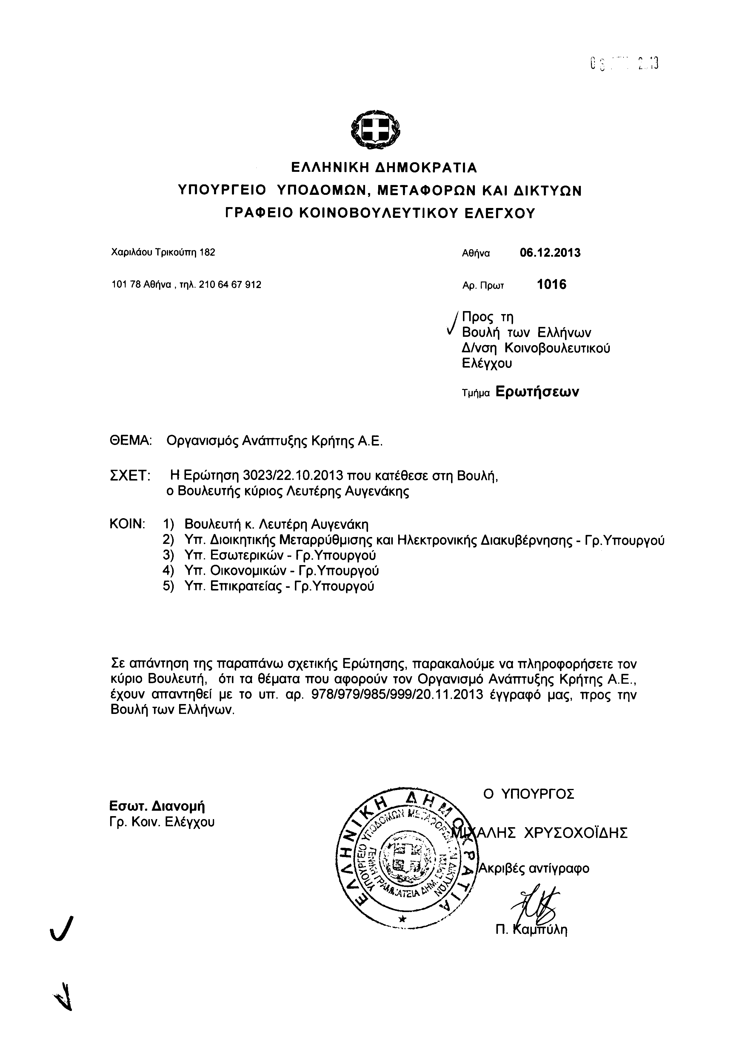
2. Στην με αριθμό 3718/12-11-2013 ερώτηση της Βουλευτού κ. Ξηροτύρη - Αικατερινάρη Ασημίνας δόθηκε με το υπ’ αριθμ. ΓΚΕ 1189510 ΕΞ 2013/1337/6-12-2013 έγγραφο από τον Υφυπουργό Οικονομικών η ακόλουθη απάντηση:
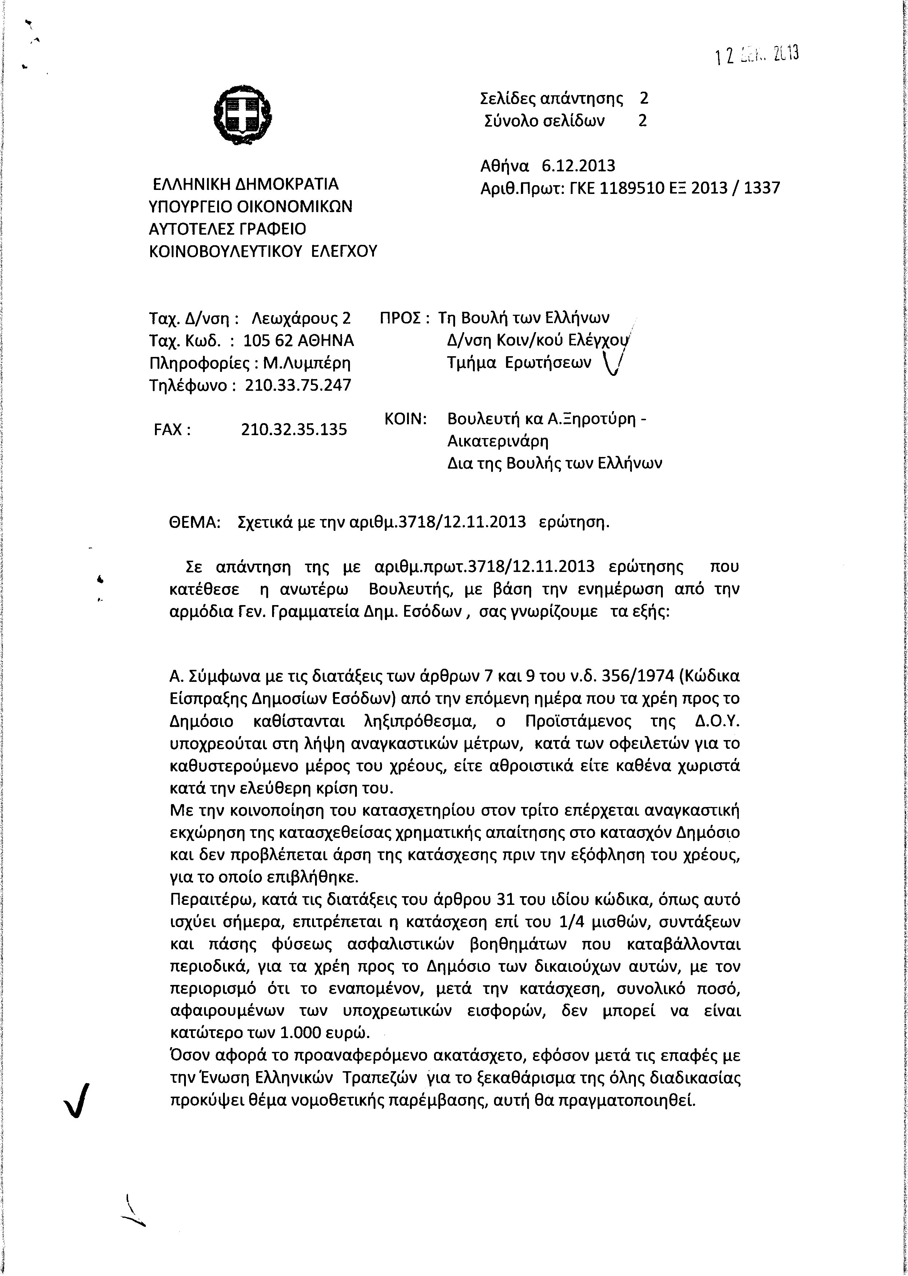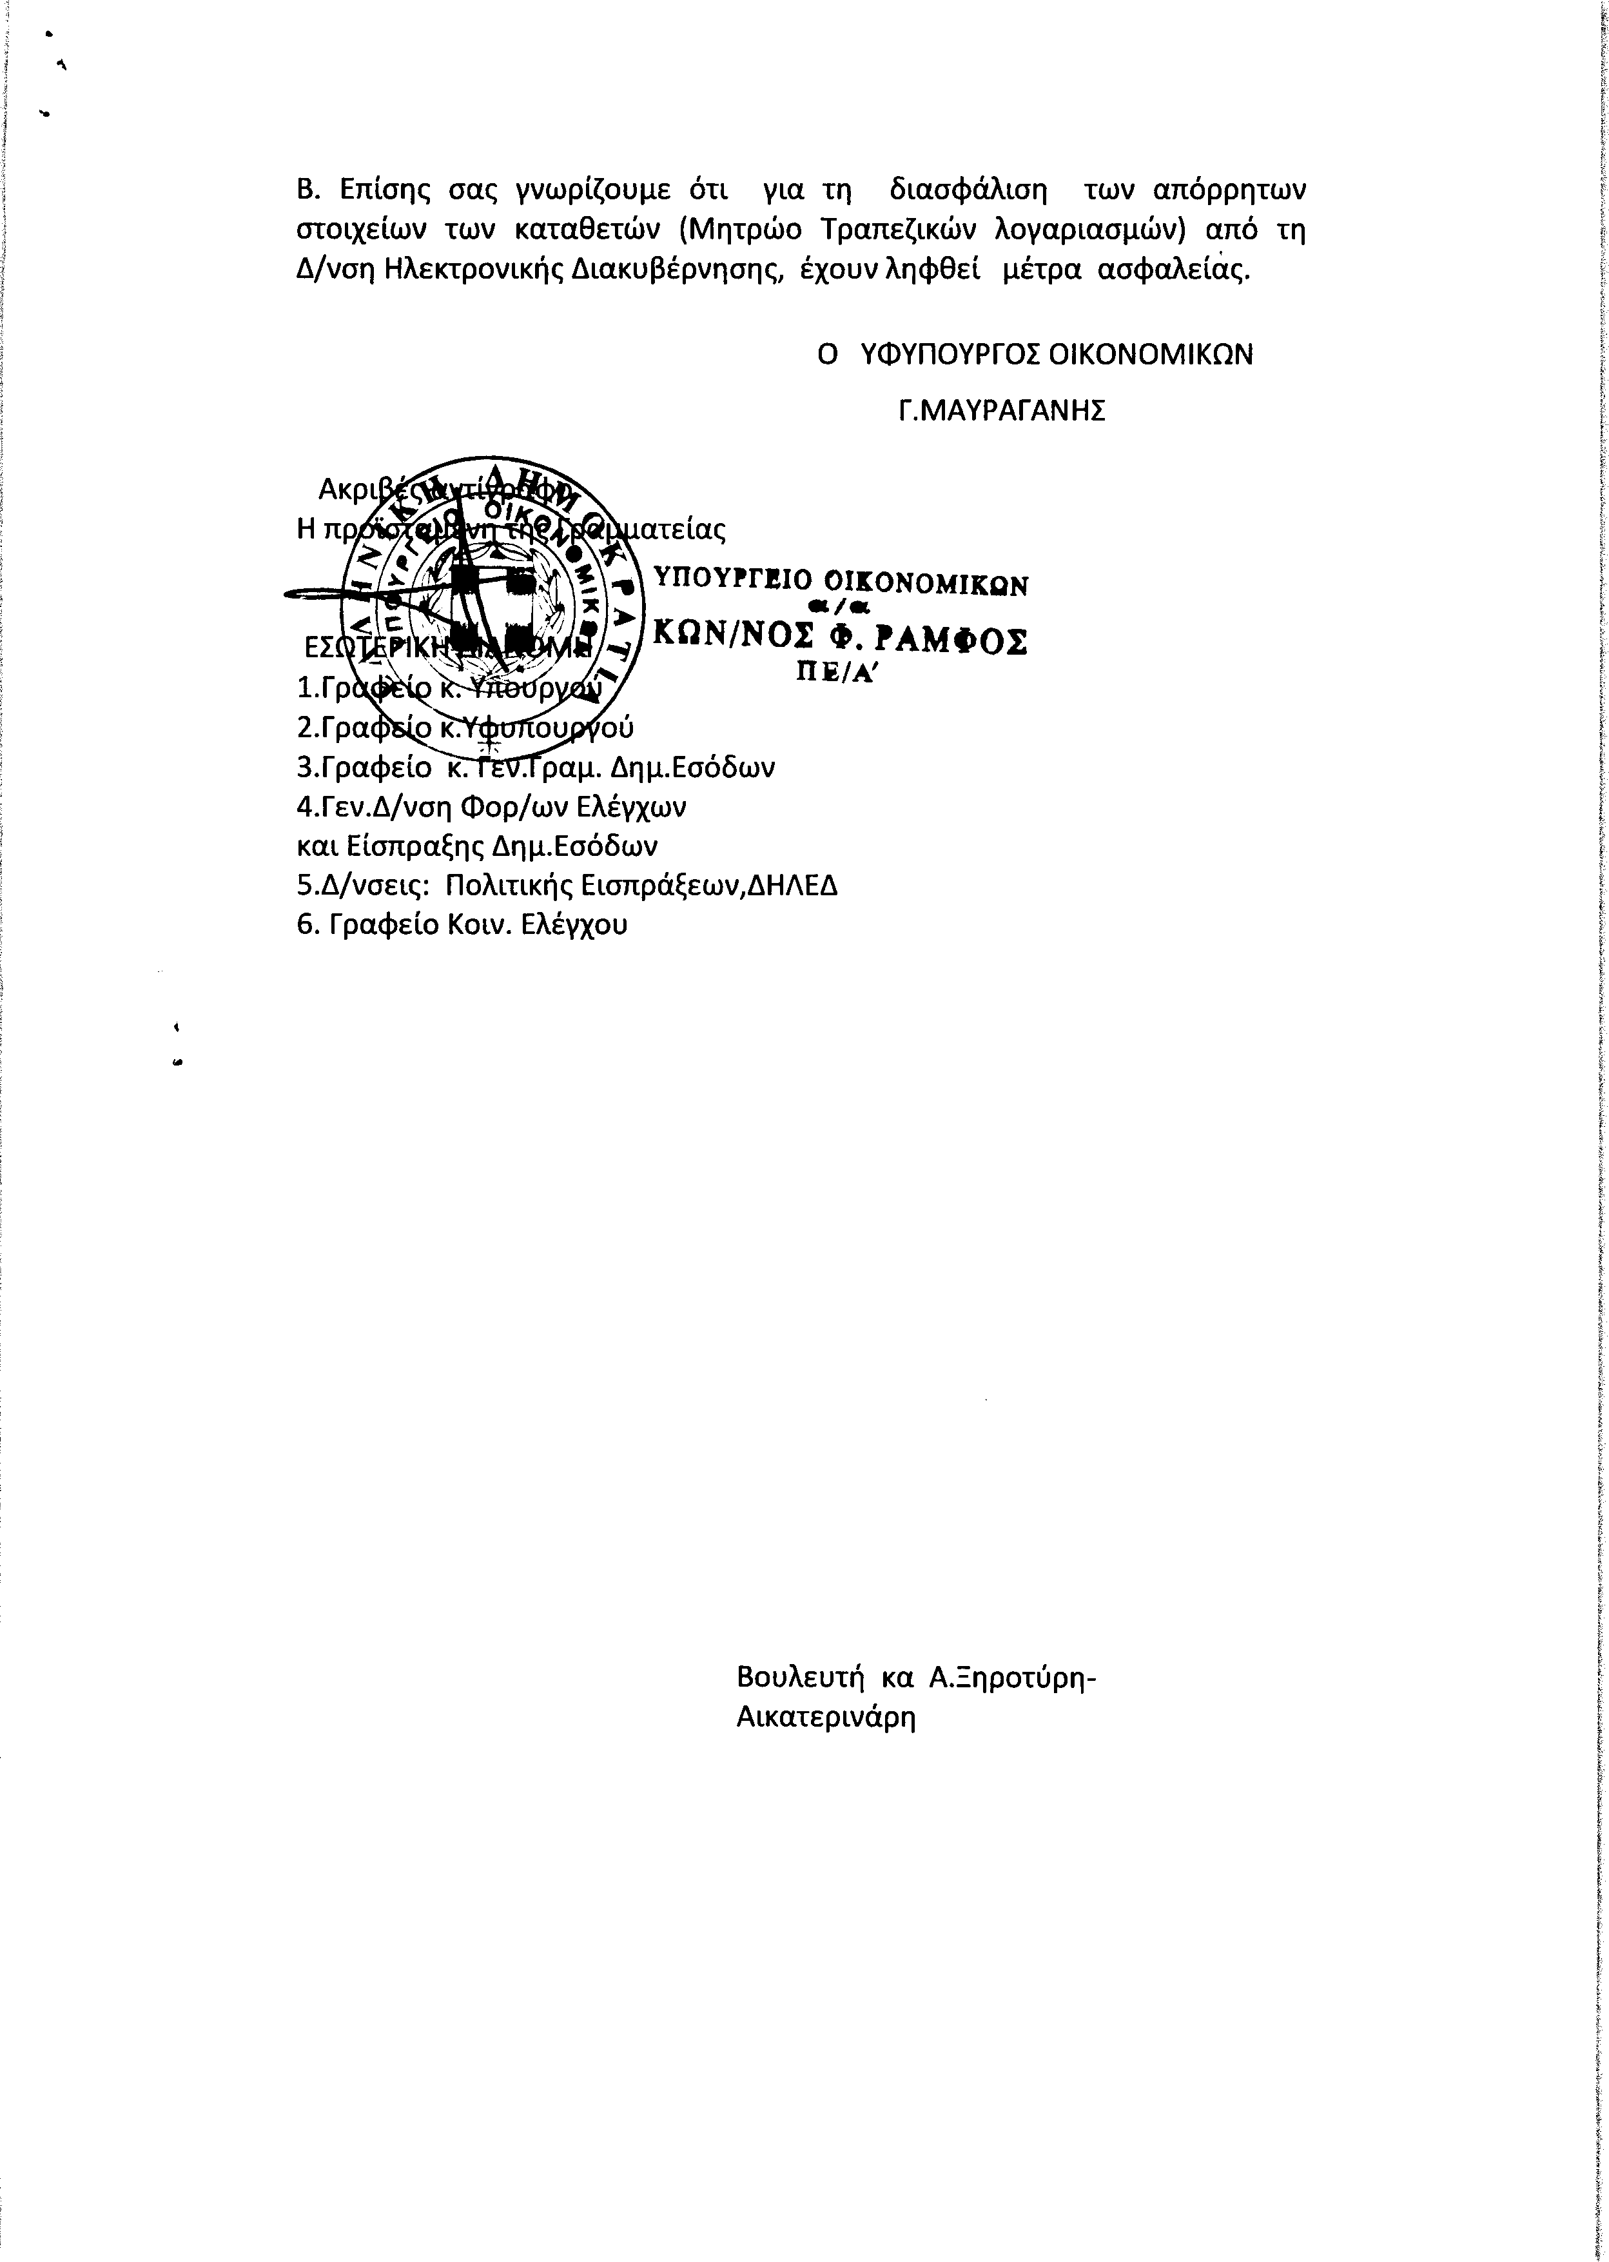
3. Στην με αριθμό 3833/15-11-2013 ερώτηση του Βουλευτή κ. Αυγενάκη Ελευθερίου δόθηκε με το υπ’ αριθμ. ΥΠ.ΠΟ.Α./ΓΡ.ΥΠ./Κ.Ε./202/6-12-2013 έγγραφο από τον Υφυπουργό Αθλητισμού η ακόλουθη απάντηση:
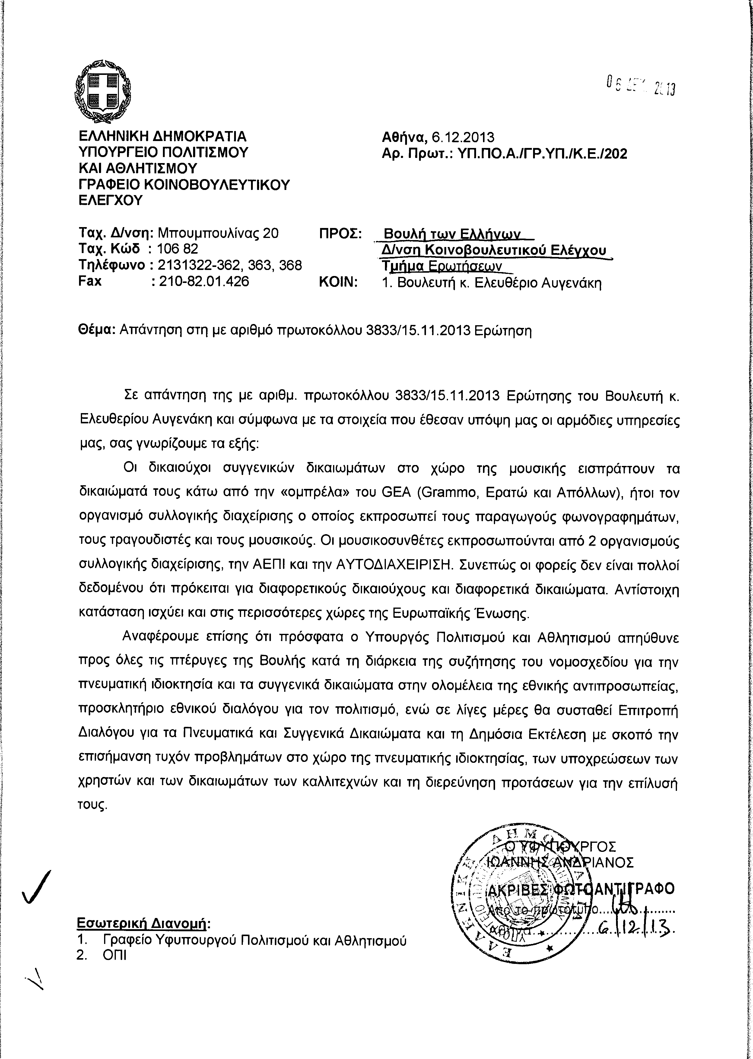
4. Στην με αριθμό 3878/18-11-2013 ερώτηση του Βουλευτή κ. Κουίκ Τέρενς - Σπένσερ - Νικολάου δόθηκε με το υπ’ αριθμ. 1018/6-12-2013 έγγραφο από τον Υπουργό Υποδομών, Μεταφορών και Δικτύων η ακόλουθη απάντηση:
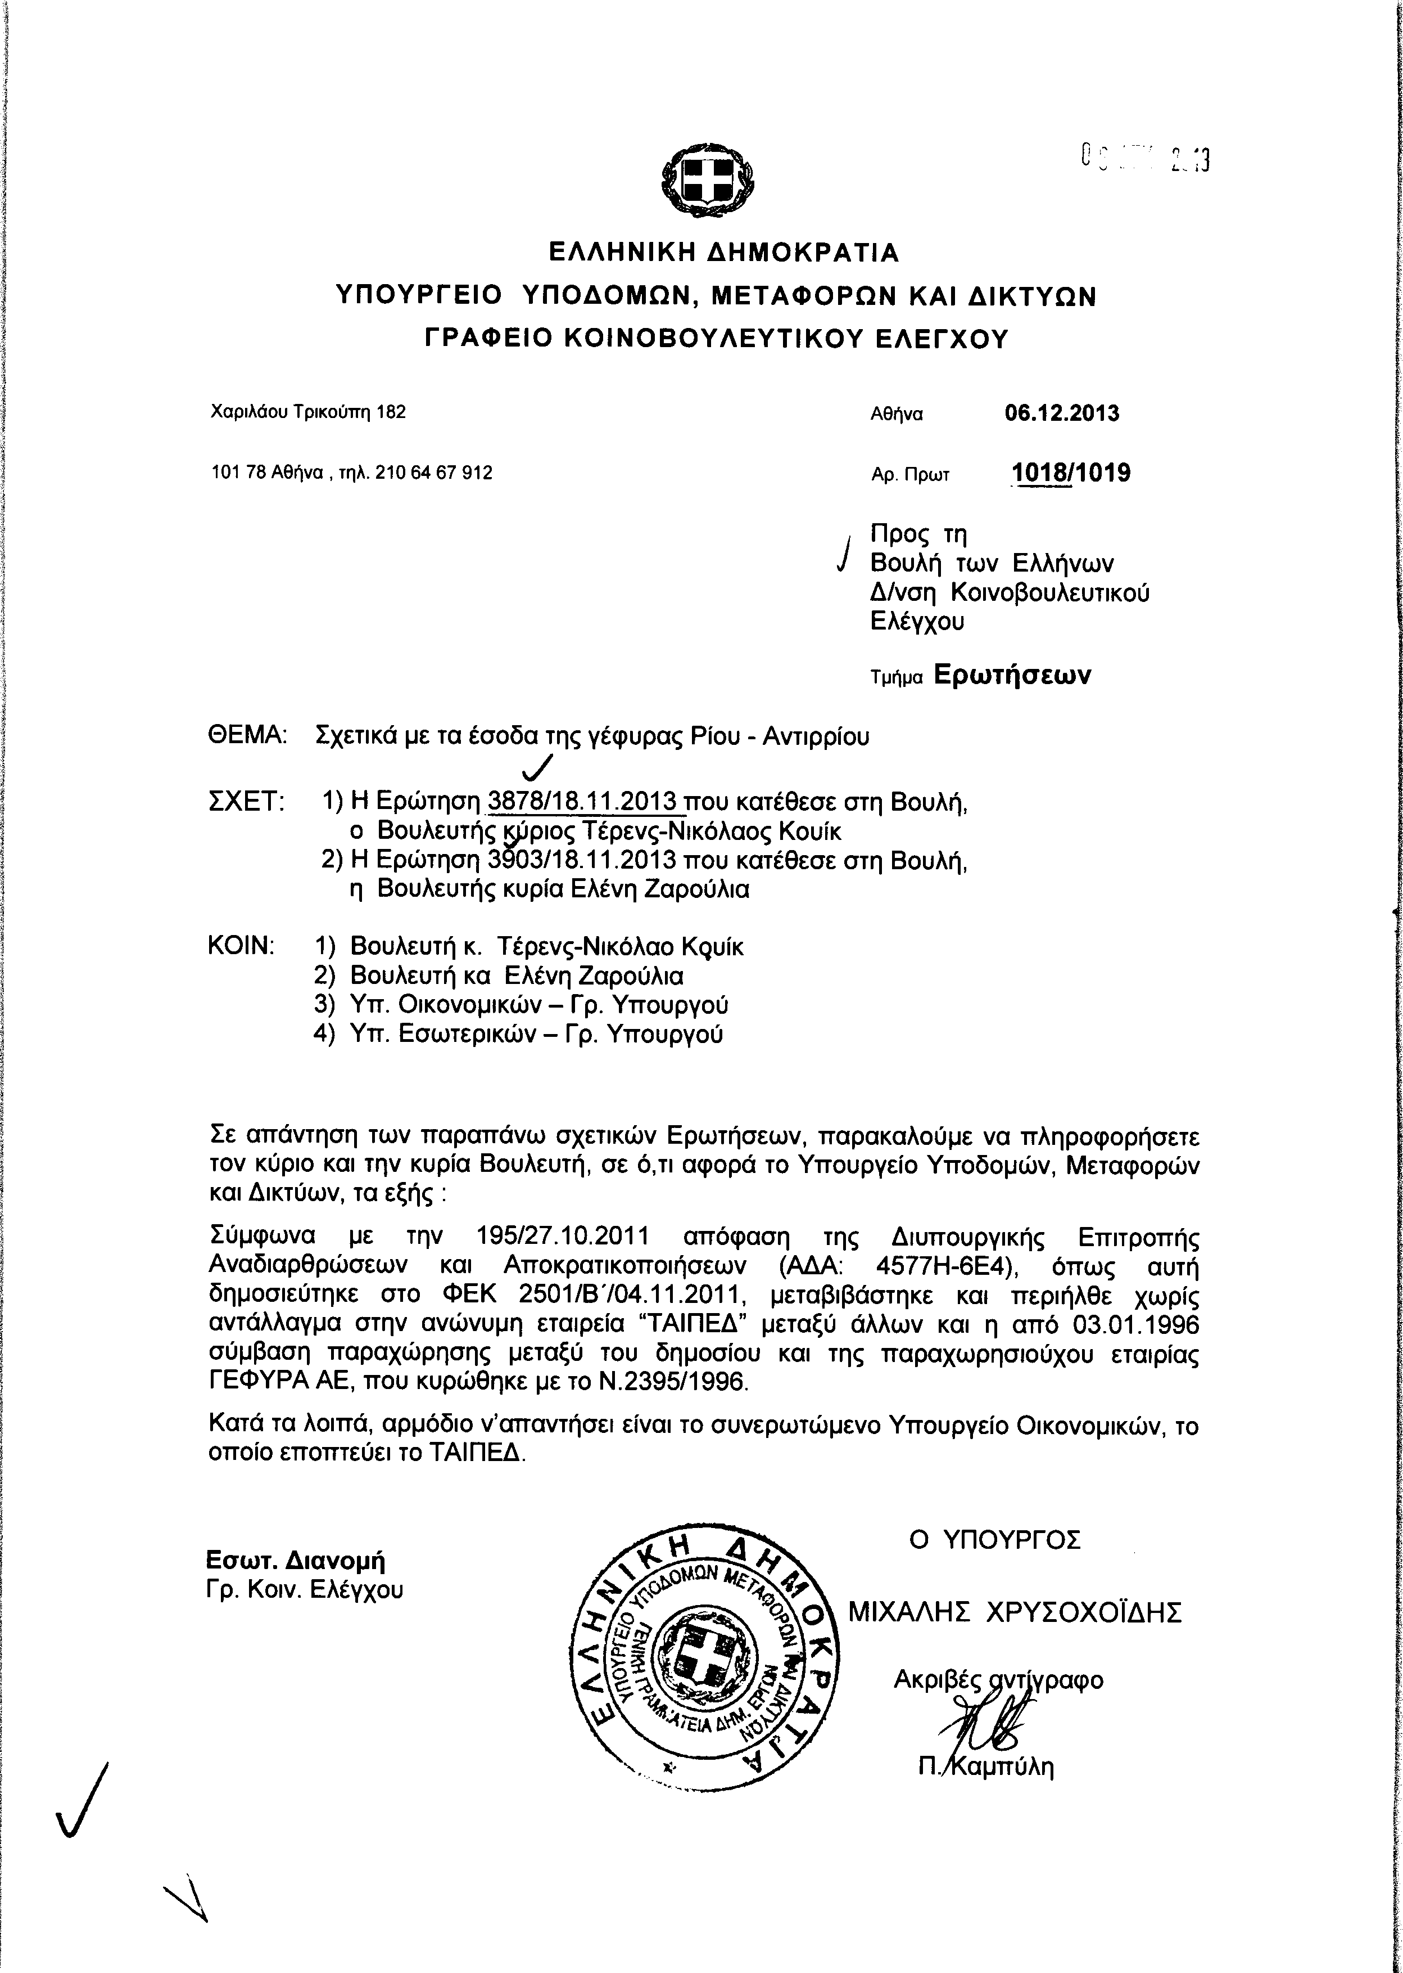
5. Στην με αριθμό 3924/13-11-2013 ερώτηση του Βουλευτή κ. Λαμπρόπουλου Ιωάννου δόθηκε με το υπ’ αριθμ. ΓΚΕ 1187743 ΕΞ 2013/1426/6-12-2013 έγγραφο από τον Αναπληρωτή Υπουργό Οικονομικών η ακόλουθη απάντηση:
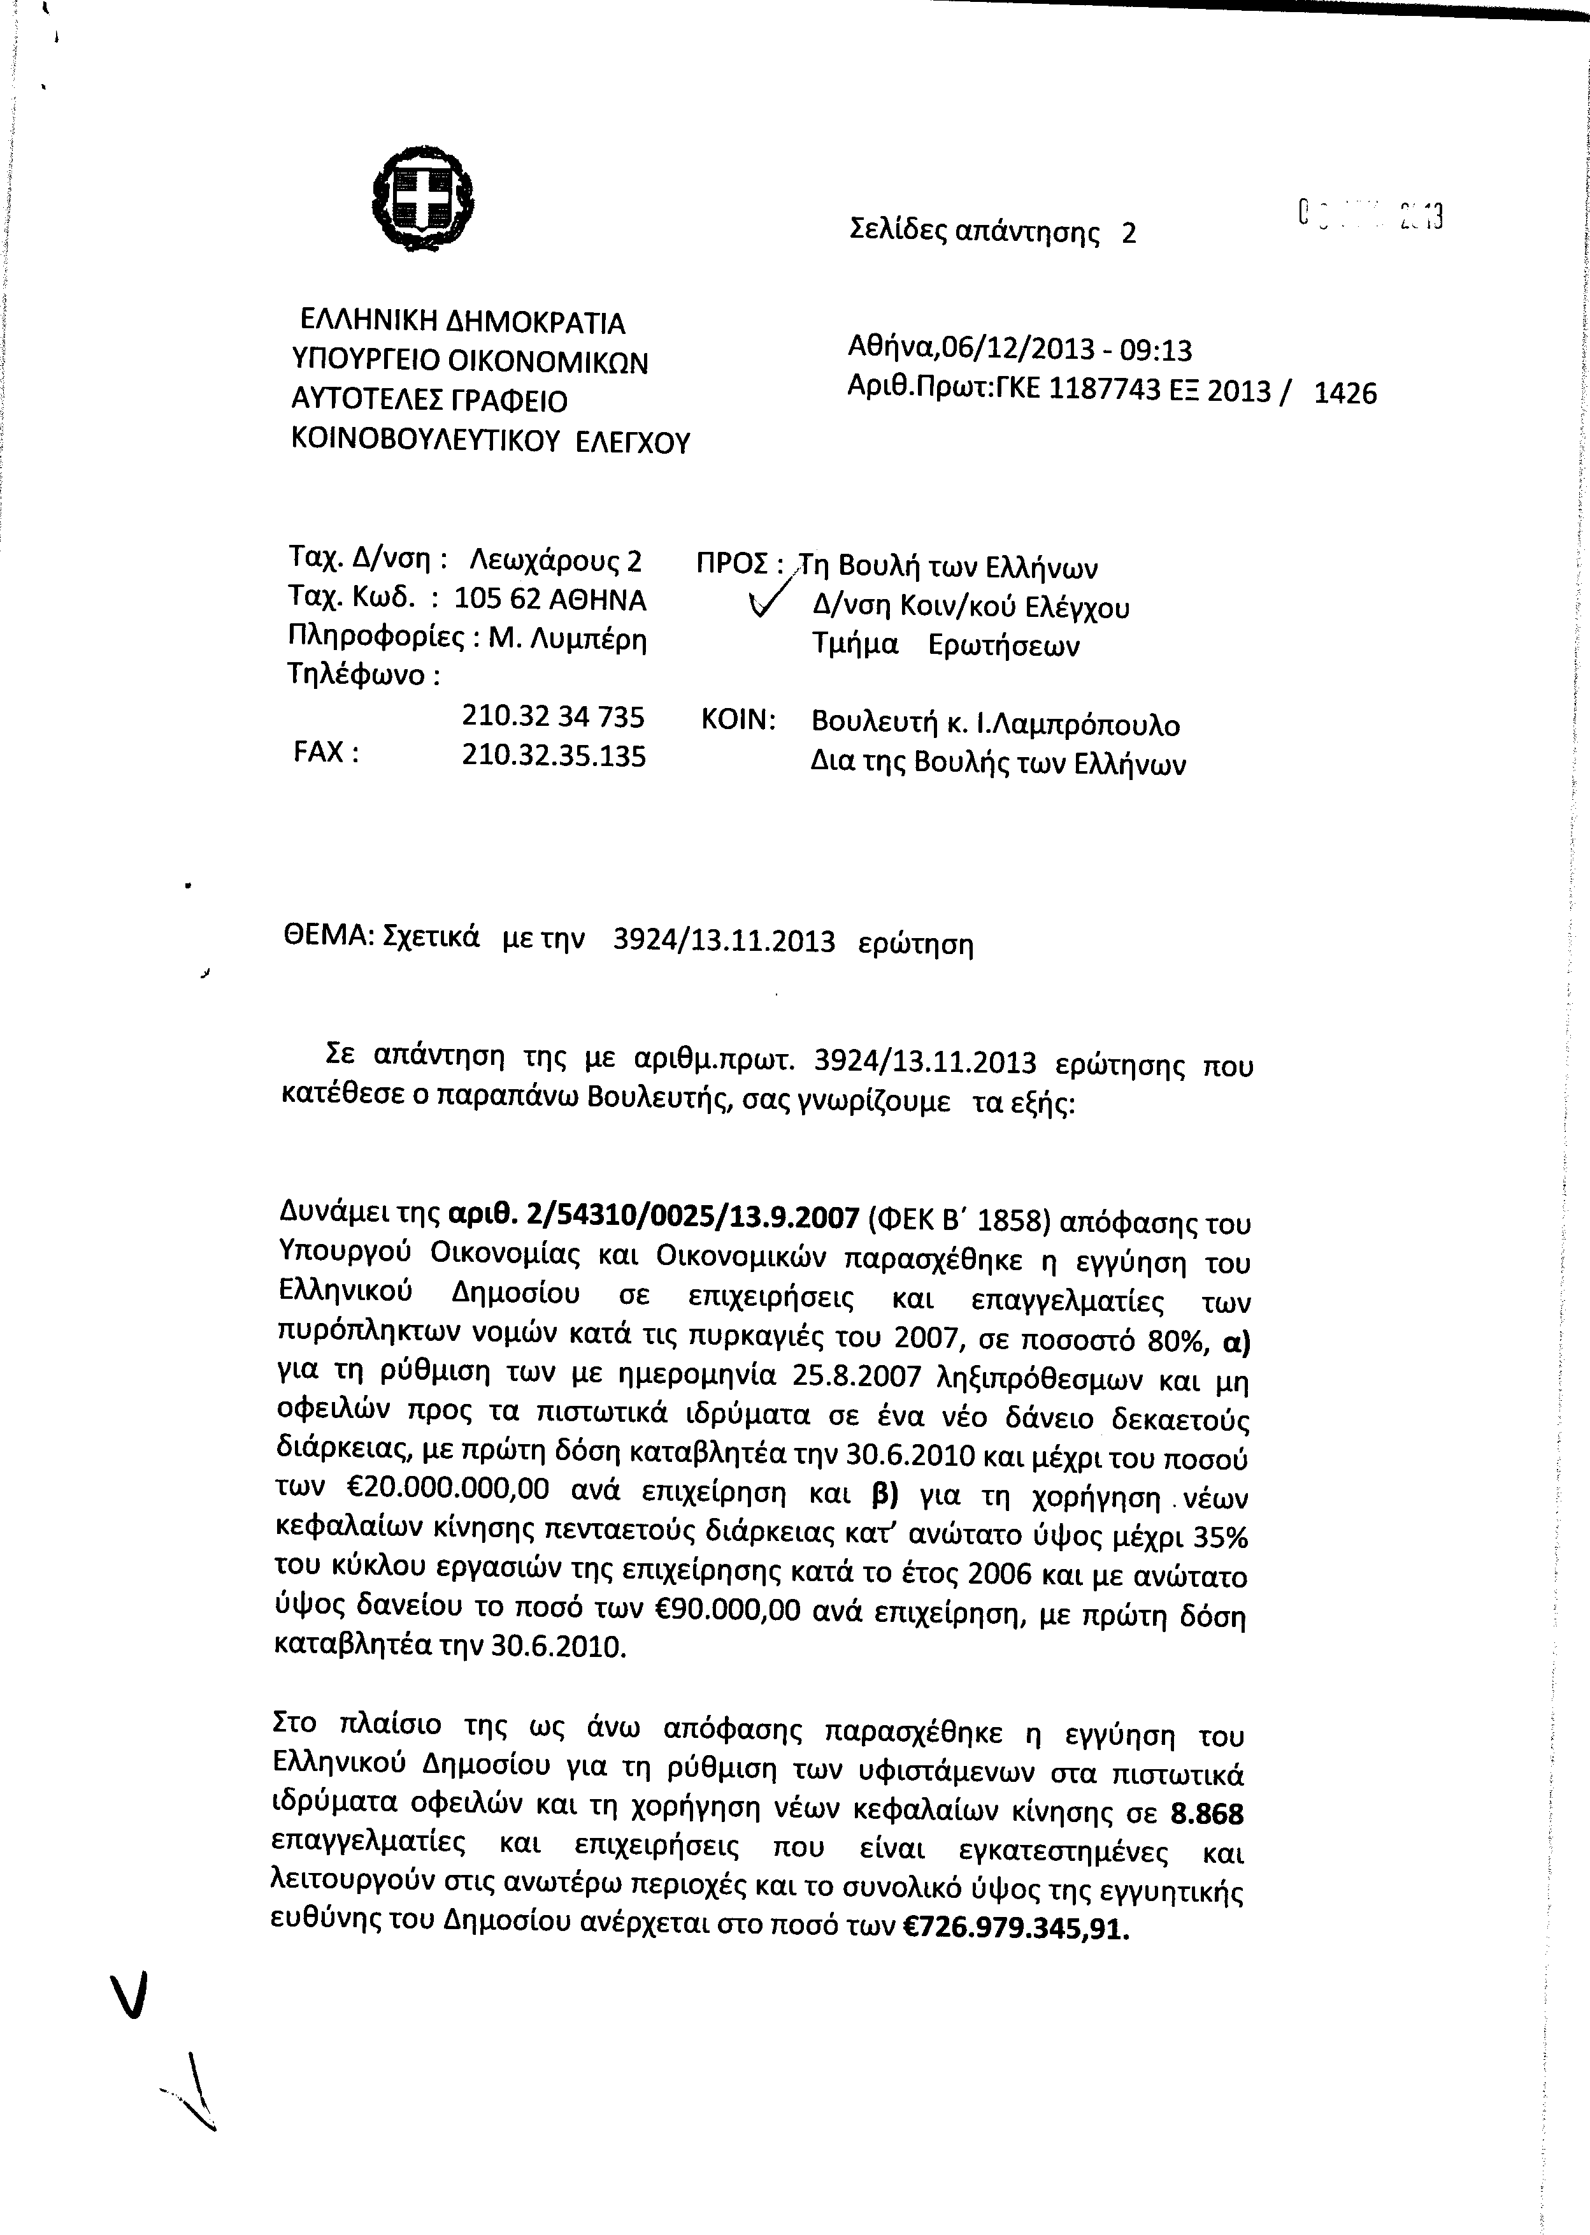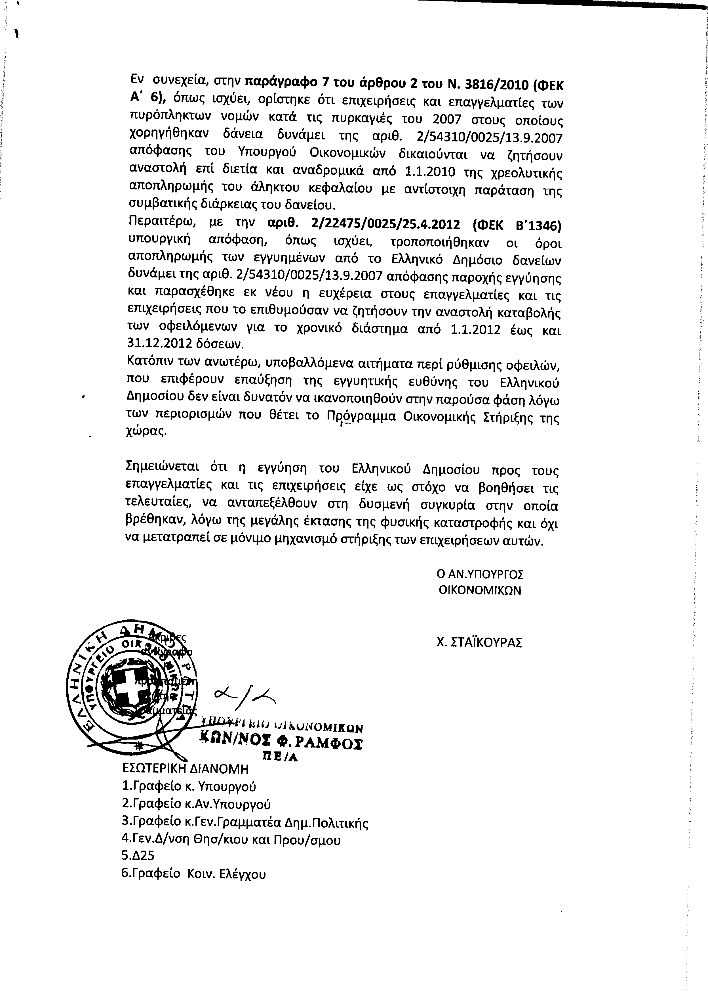
6. Στην με αριθμό 3981/20-11-2013 ερώτηση των Βουλευτών κυρίων Γελαλή Δημητρίου, Βαλαβάνη Όλγας-Νάντια, Γάκη Δημητρίου, Διαμαντόπουλου Ευαγγέλου, Τσακαλώτου Ευκλείδη, Σαμοΐλη Στεφάνου, Ζεϊμπέκ Χουσεΐν δόθηκε με το υπ’ αριθμ. Δ12Α 1189387 ΕΞ 2013/6-12-2014 έγγραφο από τον Υφυπουργό Οικονομικών η ακόλουθη απάντηση:
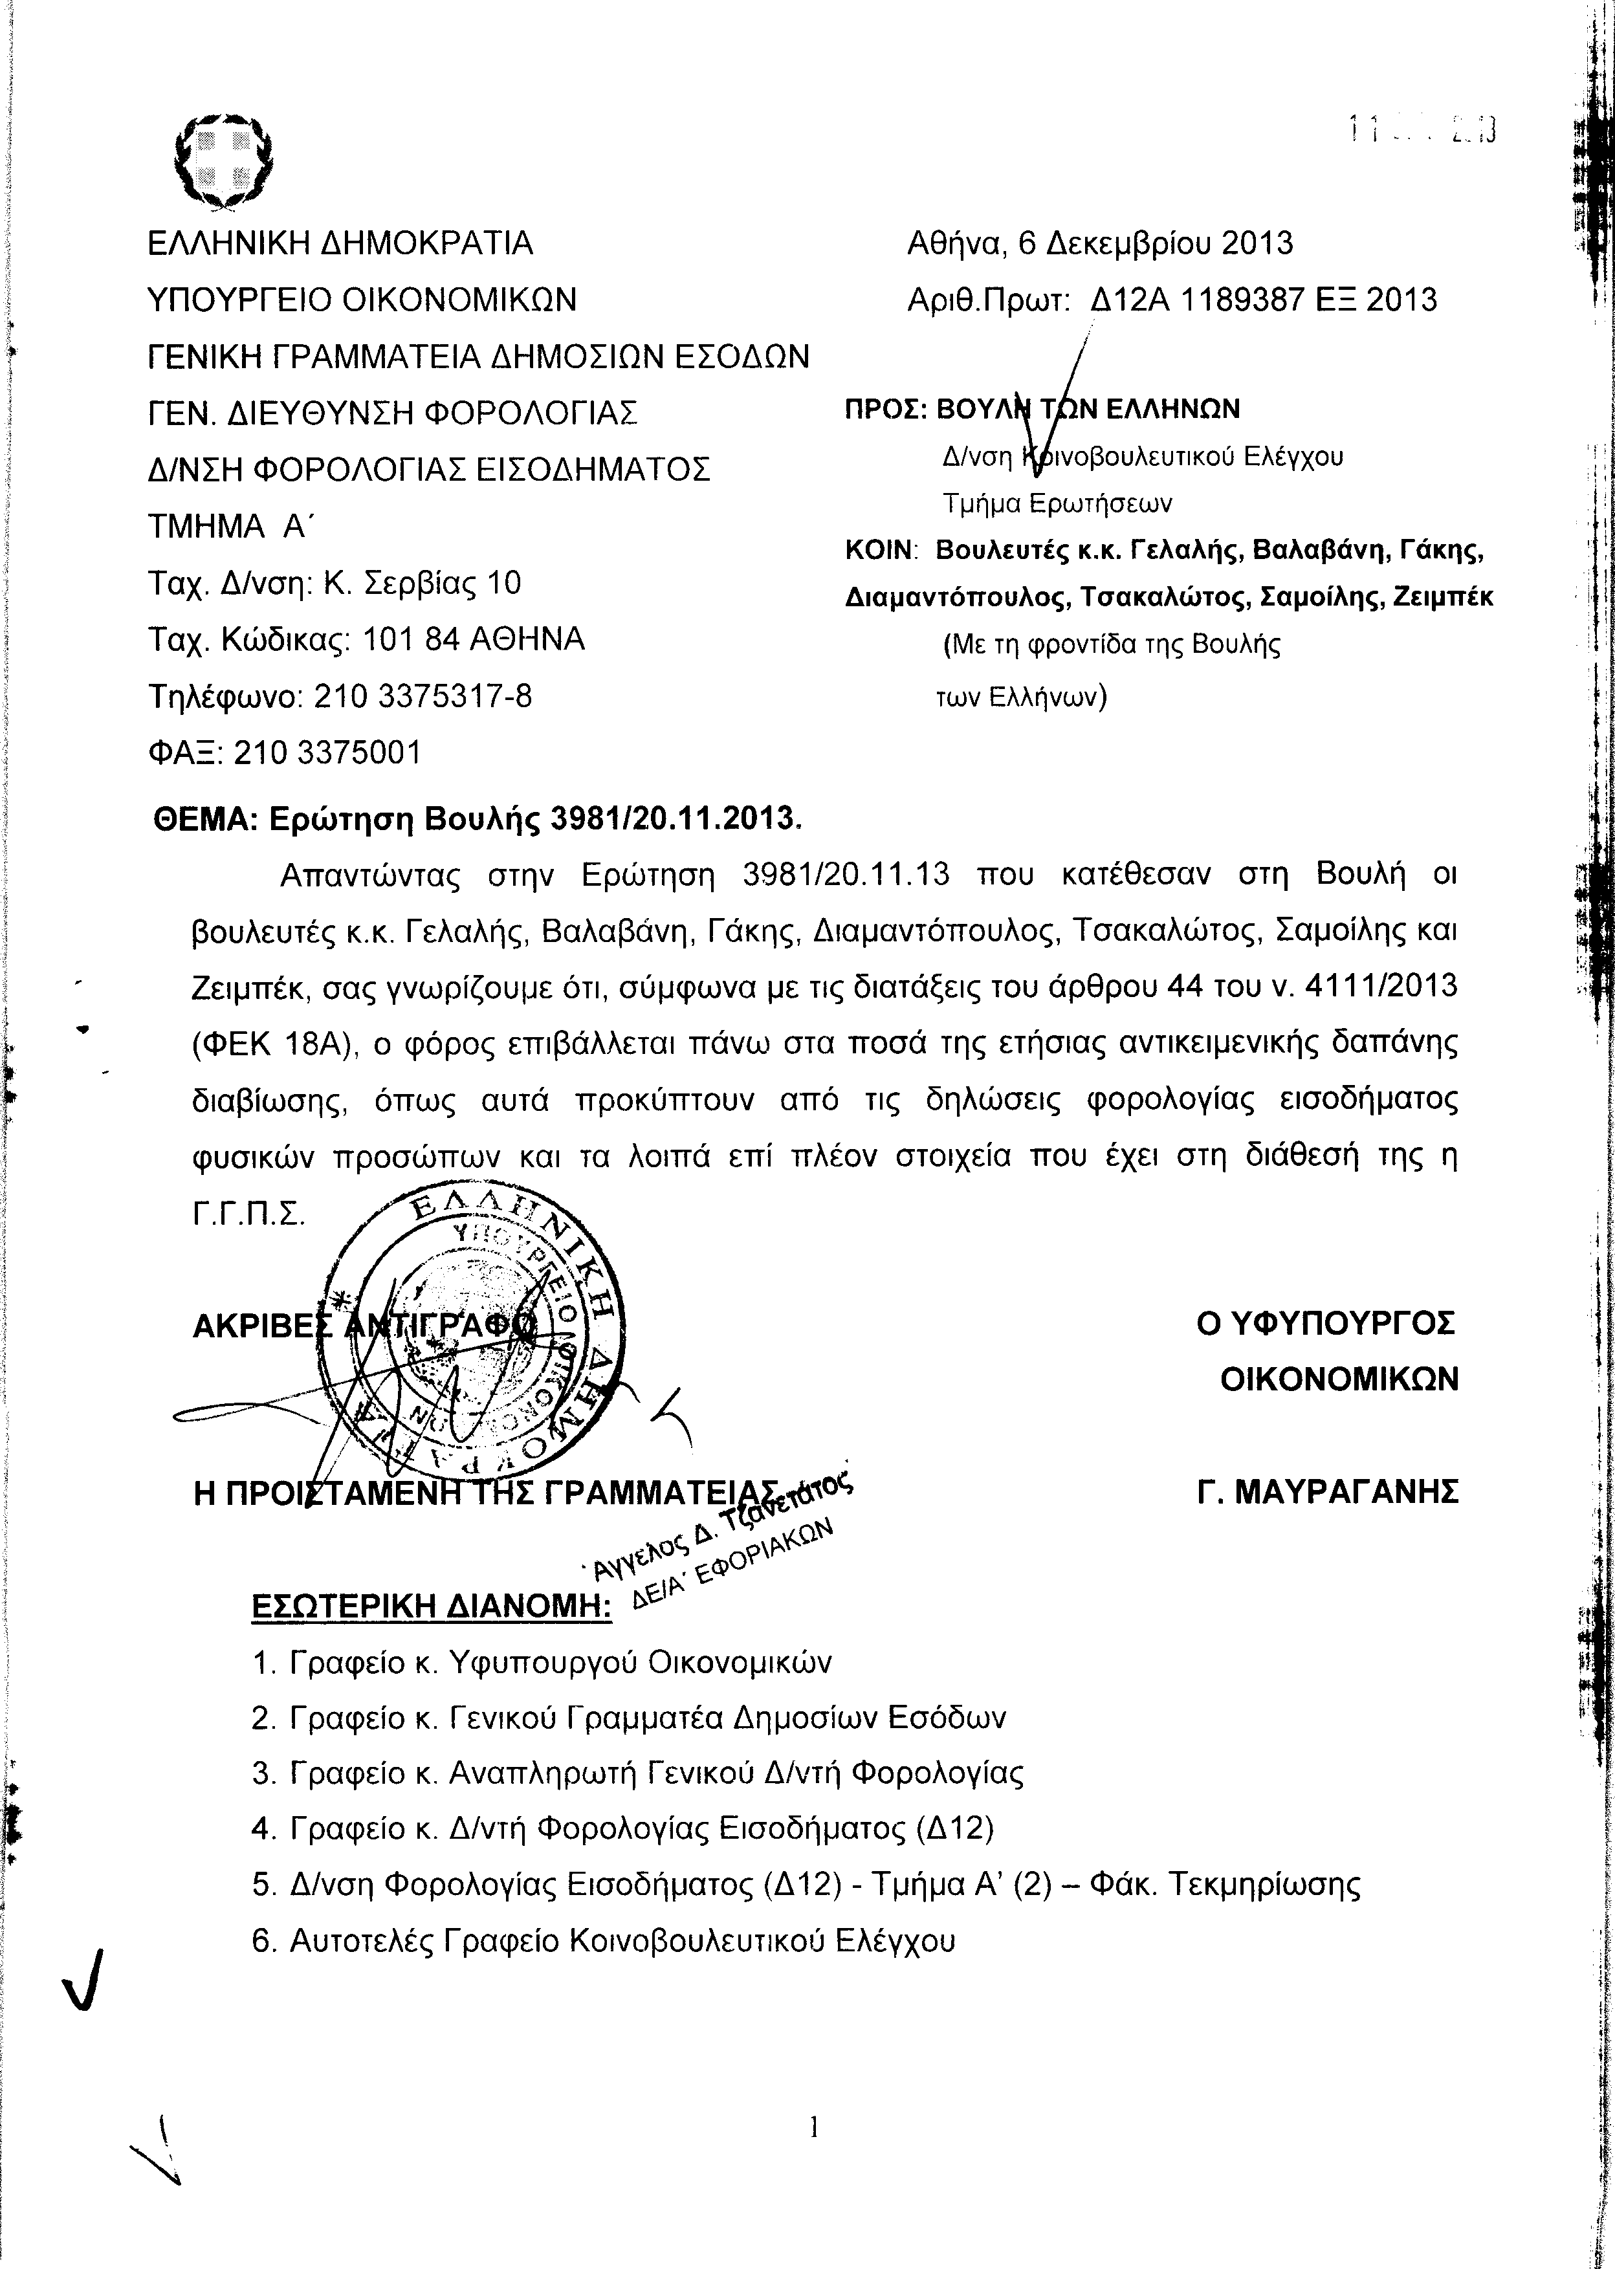
7. Στην με αριθμό 4203/25-11-2013 ερώτηση του Βουλευτή κ. Μαρίνου Ανδρέα δόθηκε με το υπ’ αριθμ. Δ12Α 1192194 ΕΞ 2013/6-12-2013 έγγραφο από τον Υφυπουργό Οικονομικών η ακόλουθη απάντηση:
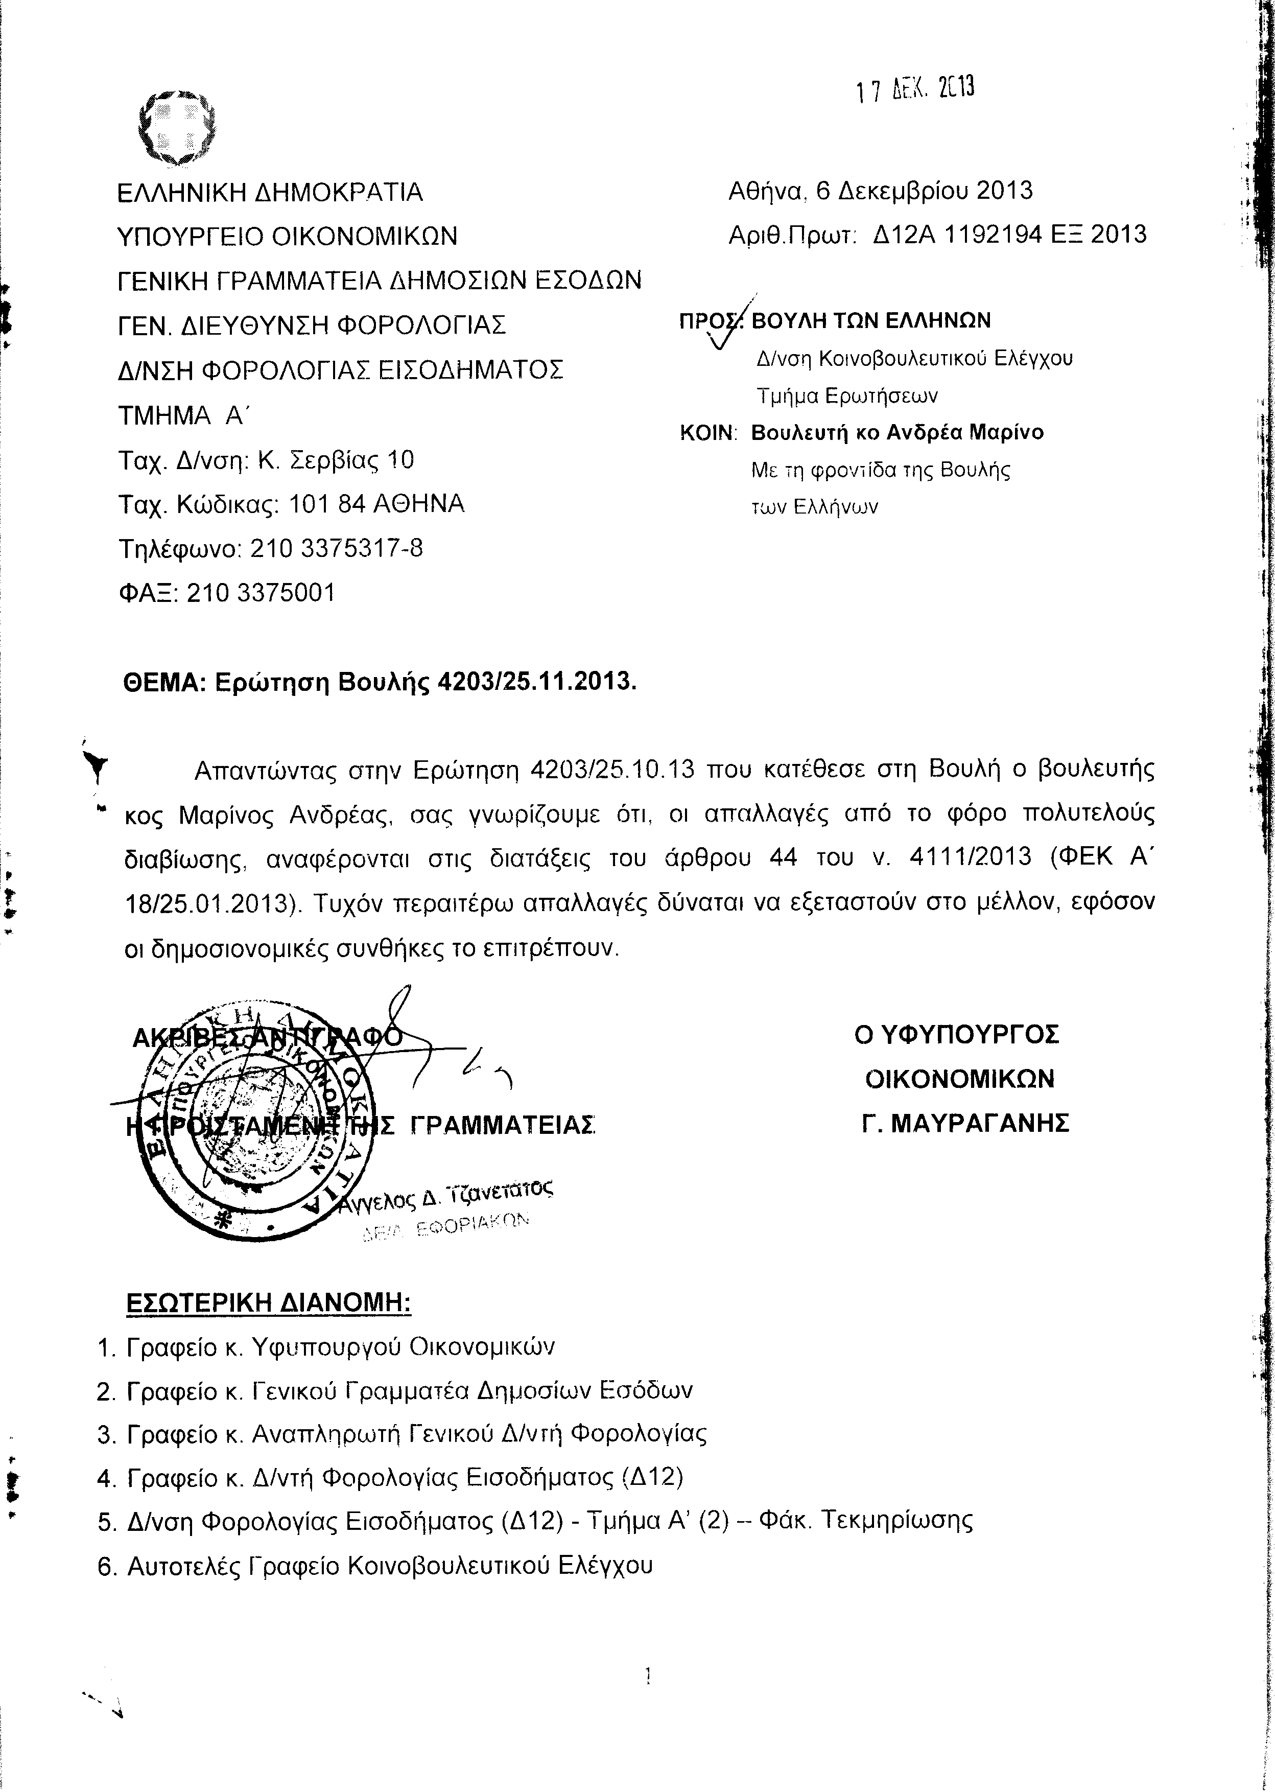
ΠΡΟΕΔΡΕΥΩΝ (Ιωάννης Δριβελέγκας): Κυρίες και κύριοι συνάδελφοι, η Βουλευτής του ΣΥΡΙΖΑ κ. Χαρά Καφαντάρη ζητεί άδεια ολιγοήμερης απουσίας στο εξωτερικό από 19 Ιανουαρίου έως και τις 26 Ιανουαρίου 2014.
Η Βουλή εγκρίνει;
ΟΛΟΙ ΟΙ ΒΟΥΛΕΥΤΕΣ: Μάλιστα, μάλιστα.
ΠΡΟΕΔΡΕΥΩΝ (Ιωάννης Δριβελέγκας): Η Βουλή ενέκρινε τη ζητηθείσα άδεια.
Κυρίες και κύριοι συνάδελφοι, γίνεται γνωστό στο Σώμα ότι η Διαρκής Επιτροπή Παραγωγής και Εμπορίου καταθέτει την έκθεσή της στο σχέδιο νόμου του Υπουργείου Αγροτικής Ανάπτυξης και Τροφίμων: «Διοικητικά μέτρα, διαδικασίες και κυρώσεις στην εφαρμογή της ενωσιακής και εθνικής νομοθεσίας στους τομείς των τροφίμων, των ζωοτροφών και της υγείας και προστασίας των ζώων και άλλες διατάξεις αρμοδιότητας του Υπουργείου Αγροτικής Ανάπτυξης και Τροφίμων».
Κυρίες και κύριοι συνάδελφοι, έχω την τιμή να ανακοινώσω στο Σώμα ότι ο Πρόεδρος της Κοινοβουλευτικής Ομάδας των Ανεξάρτητων Ελλήνων κ. Πάνος Καμμένος με επιστολή που απέστειλε προς τον Πρόεδρο της Βουλής κ. Ευάγγελο Μεϊμαράκη μάς γνωστοποιεί ότι ο Βουλευτής Αχαΐας κ. Γεώργιος Νταβρής τίθεται εκτός της Κοινοβουλευτικής Ομάδας των Ανεξάρτητων Ελλήνων.
(Στο σημείο αυτό κατατίθεται στα Πρακτικά η προαναφερθείσα επιστολή, η οποία έχει ως εξής:
(Να μπει η σελ. 6)
ΠΡΟΕΔΡΕΥΩΝ (Ιωάννης Δριβελέγκας): Κυρίες και κύριοι συνάδελφοι, εισερχόμαστε στη συζήτηση των
ΑΝΑΦΟΡΩΝ ΚΑΙ ΕΡΩΤΗΣΕΩΝ
Η πρώτη με αριθμό 4418/29-11-2013 ερώτηση πρώτου κύκλου του Βουλευτή Ιωαννίνων της Νέας Δημοκρατίας κ. Σταύρου Καλογιάννη προς τον Υπουργό Αγροτικής Ανάπτυξης και Τροφίμων, σχετικά με το πρόγραμμα διατήρησης αυτοχθόνων σπάνιων φυλών αγροτικών ζώων, δεν συζητείται λόγω κωλύματος Υπουργού και διαγράφεται.
Η τρίτη με αριθμό 2054/26-9-2013 ερώτηση πρώτου κύκλου του Βουλευτή Νομού Αττικής της Δημοκρατικής Αριστεράς κ. Βασιλείου Οικονόμου προς τον Υπουργό Παιδείας και Θρησκευμάτων, σχετικά με τη μετατροπή του κτηρίου που κατασκευάστηκε για να στεγαστεί το 13^{ο} Γυμνάσιο σε αστυνομικό τμήμα στην Αυλίζα Αχαρνών, δεν συζητείται λόγω κωλύματος Υπουργού και διαγράφεται.
Θα συζητηθεί η δεύτερη με αριθμό 4758/10-12-2013 ερώτηση πρώτου κύκλου της Βουλευτού Μαγνησίας των Ανεξάρτητων Ελλήνων κ. Μαρίνας Χρυσοβελώνη προς τον Υπουργό Υγείας, σχετικά με την έλλειψη παιδιάτρων στη Μαγνησία.
Θα απαντήσει ο παριστάμενος Υπουργός κ. Άδωνις Γεωργιάδης.
Κυρία συνάδελφε, έχετε τον λόγο για δύο λεπτά.
ΜΑΡΙΝΑ ΧΡΥΣΟΒΕΛΩΝΗ: Ευχαριστώ, κύριε Πρόεδρε.
Κύριε Υπουργέ, σας έχω καταθέσει ήδη από το καλοκαίρι την πολύ μεγάλη ανάγκη πρόσληψης παιδιάτρων των μονάδων υγείας της Μαγνησίας. Το πρόβλημα της υποστελέχωσης είμαι βέβαιη ότι το γνωρίζετε πάρα πολύ καλά. Δεν αφορά μόνο το Νοσοκομείο του Βόλου αλλά και τα κέντρα υγείας της Μαγνησίας.
Χαρακτηριστικό, βέβαια, παράδειγμα της έλλειψης αυτής είναι το Κέντρο Υγείας Αλμυρού το οποίο -απ’ ό,τι ενδεχομένως γνωρίζετε- καλύπτει τριάντα πέντε χιλιάδες κατοίκους και το οποίο έχει στην κυριολεξία απογυμνωθεί. Πλέον, οι γονείς για να βρουν παιδίατρο και να καλύψουν κάποια έκτακτα περιστατικά αναγκάζονται να καλύψουν μία απόσταση τριάντα έξι χιλιομέτρων για να φτάσουν στο Νοσοκομείο του Βόλου.
Είμαι βέβαιη ότι όσα σας λέω αυτήν τη στιγμή, σίγουρα τα έχετε ακούσει και από την Υφυπουργό Υγείας την κ. Μακρή, η οποία, όπως γνωρίζετε πολύ καλά, εκλέγεται και αυτή στη Μαγνησία. Μάλιστα, η κ. Μακρή πριν από λίγες μέρες και συγκεκριμένα στις 8-1-2014 είχε κάνει κάποιες δημόσιες διαπιστώσεις -και αναφέρομαι σε αυτές που έκανε στο «ΡΑΔΙΟ ΕΝΑ 102,5»- για την ανυπαρξία παιδιάτρων στα κέντρα υγείας της Μαγνησίας.
Όμως, κύριε Υπουργέ, στην προκειμένη περίπτωση δεν μπορούμε να μένουμε μόνο σε διαπιστώσεις. Θα πρέπει σίγουρα να υπάρξει κάποια λύση. Θα πρέπει να υπάρξει μία λύση από την πλευρά της πολιτικής ηγεσίας, δηλαδή από την πλευρά του Υπουργείου σας.
Εξάλλου, με τη συνάδελφό σας την κ. Μακρή τα είχαμε ξαναπεί εδώ στη Βουλή πριν από εφτά μήνες -και συγκεκριμένα στις 2 Ιουλίου του 2013- όταν είχε συζητηθεί μία ερώτηση που κατέθεσα και η οποία αφορούσε την υποστελέχωση των κέντρων υγείας της Μαγνησίας.
Από τότε, δυστυχώς, έχουν γίνει ελάχιστα πράγματα. Θα έλεγα μάλιστα ότι κάναμε βήματα προς τα πίσω, διότι από τη μια πλευρά είχαμε ένα πολύ μεγάλο κύμα συνταξιοδοτήσεων ιατρών και από την άλλη, υπήρξε όλη αυτή η γνωστή ιστορία με τον ΕΟΠΥΥ που θα έλεγα ότι οδήγησε σε κρίση ολόκληρο τον τομέα της πρωτοβάθμιας περίθαλψης.
Επομένως, αυτήν τη στιγμή, σήμερα, βρισκόμαστε στις εξαγγελίες περί πρόσληψης τεσσάρων επικουρικών και όχι μόνιμων ιατρών για το Γενικό Νοσοκομείο Βόλου. Ειδικά βέβαια στον Αλμυρό, του οποίο το κέντρο υγείας -όπως σας προανέφερα- καλύπτει περίπου τριάντα πέντε χιλιάδες κατοίκους και πολύ περισσότερους κατά τη διάρκεια της τουριστικής περιόδου, σήμερα βρισκόμαστε στη δυσάρεστη θέση να μην υπάρχει κανένας απολύτως παιδίατρος. Και δυστυχώς παρόμοιες καταστάσεις επικρατούν και σε άλλα μέρη, όπως για παράδειγμα στα χωριά του Πηλίου και τα νησιά των Βορείων Σποράδων.
Θεωρώ ότι αυτά είναι σημαντικά προβλήματα, κύριε Υπουργέ, και θα ήθελα σήμερα από εσάς να μου δοθεί μία απάντηση και μία λύση, την οποία περιμένουν να ακούσουν οι κάτοικοι της Μαγνησίας.
Σας ευχαριστώ.
ΠΡΟΕΔΡΕΥΩΝ (Ιωάννης Δριβελέγκας): Και εμείς σας ευχαριστούμε.
Το λόγο έχει ο Υπουργός για τρία λεπτά.
ΣΠΥΡΙΔΩΝ-ΑΔΩΝΙΣ ΓΕΩΡΓΙΑΔΗΣ (Υπουργός Υγείας): Ευχαριστώ πολύ, κύριε Πρόεδρε.
Κυρία συνάδελφε εύχομαι καλή χρονιά.
Είναι δίκαιη η ανησυχία σας. Θα πρέπει να σας πω ότι το Γενικό Νοσοκομείο Βόλου το 2013 πήρε έναν επικουρικό παιδίατρο. Εμείς είχαμε ζητήσει να πάρει άλλον έναν, αλλά δεν καλύφθηκε η θέση.
Όσον αφορά τα Κέντρα Υγείας Αλμυρού αλλά και το Κέντρο Υγείας Σκοπέλου, προκηρύξαμε δύο θέσεις επικουρικών παιδιάτρων αλλά δεν πληρώθηκαν οι θέσεις, διότι δεν προσήλθαν οι υποψήφιοι να καταλάβουν τις θέσεις αυτές. Δεν ήταν, δηλαδή, θέμα πιστώσεων από το Υπουργείο. Οι πιστώσεις εγκρίθηκαν, οι θέσεις προκηρύχτηκαν, αλλά δεν υπήρξε ενδιαφέρον.
Ψηφίσαμε τον νόμο κυρίως για τα νησιά, που μπορεί να πιάσει τη Σκόπελο και που δίνει τα κίνητρα για τους επικουρικούς γιατρούς να κάνουν τις νέες προκηρύξεις πολύ πιο ελκυστικές, αλλά δεν ξέρω αν αυτό θα μπορούσε να πιάσει το Νοσοκομείο του Βόλου για το οποίο εμείς προκηρύσσουμε τέσσερις θέσεις επικουρικών γιατρών και παιδιάτρων.
Κατά συνέπεια ομολογώ ότι το θέμα το οποίο θέτετε είναι δύσκολο ως προς τη λύση, κυρίως γιατί δεν υπάρχει το ενδιαφέρον από τους ιατρούς για να πληρώσουν αυτές τις θέσεις των επικουρικών γιατρών.
Επίσης, μιας και μιλάμε για τα κέντρα υγείας και επειδή θέσατε το θέμα του ΕΟΠΥΥ -και σωστά το θέσατε- πρέπει να σας πω ότι η μεταρρύθμιση την οποία προχωράμε έχει ακριβώς ως στόχο να λύσει μονίμως αυτού του είδους τα προβλήματα.
Η ένωση, δηλαδή, των, έως χθες, δύο παραλλήλων συστημάτων πρωτοβάθμιας υγείας, των κέντρων υγείας δηλαδή και των πολυϊατρείων του ΕΟΠΥΥ, γίνεται ακριβώς για να μπορούμε να συνενώνουμε δυνάμεις και να πάμε να προκηρύξουμε θέσεις μονίμων γιατρών εκεί που θα υπάρχουν κενά. Αυτό μας δίνει την αίσθηση ότι θα είναι πιο ελκυστικές οι θέσεις των μονίμων απ’ ό,τι οι θέσεις των επικουρικών, οι οποίες προκηρύσσονται και δεν πληρώνονται.
Τα υπόλοιπα στη δευτερολογία μου.
ΠΡΟΕΔΡΕΥΩΝ (Ιωάννης Δριβελέγκας): Έχετε το λόγο, κυρία συνάδελφε, για τρία λεπτά.
ΜΑΡΙΝΑ ΧΡΥΣΟΒΕΛΩΝΗ: Ευχαριστώ τον κύριο Υπουργό και αντεύχομαι για την καινούρια χρονιά, κύριε Υπουργέ.
Ευχαριστώ για το γεγονός ότι κατανοείτε ότι πραγματικά υπάρχει ένα πολύ σημαντικό πρόβλημα στο Νομό Μαγνησίας. Είπατε και εσείς ότι προκηρύσσετε θέσεις και ότι απλώς δεν υπάρχει ενδιαφέρον. Αυτό μάλιστα το είχαμε συζητήσει και με τη συνάδελφό σας, την Υφυπουργό κ. Μακρή, η οποία μάλιστα είχε κάνει και σχετική αναφορά στο ραδιόφωνο. Είναι κάτι που προανέφερα.
Η κ. Μακρή ήταν της άποψης ότι οι γιατροί οι οποίοι έχουν δώσει τον όρκο του Ιπποκράτη οφείλουν να πηγαίνουν, εφόσον έχουν αναλάβει αυτή την ευθύνη. Όμως θα σας απαντήσω ότι στην πολύ δύσκολη οικονομική συγκυρία που βιώνουμε όλοι τώρα, αυτό που πρέπει να υπάρξει στην προκειμένη περίπτωση για να μπορέσουν οι γιατροί να λάβουν μέρος στις προκηρύξεις, θεωρώ ότι είναι να υπάρχει κάποιο κίνητρο.
Το ένα κίνητρο είναι το οικονομικό. Ξέρουμε όλοι, βεβαίως, τις πολύ δύσκολες οικονομικές συνθήκες που υπάρχουν. Το άλλο κίνητρο που θα μπορούσε να υπάρξει είναι το κίνητρο της μονιμότητας. Όπως ξέρετε και εσείς πάρα πολύ καλά προκηρύσσουμε θέσεις και προσπαθούμε να καλύψουμε το πρόβλημα με επίκουρους γιατρούς, που είναι γιατροί με συμβάσεις συγκεκριμένου χρονικού διαστήματος. Κάποιος που παίρνει 1000 ευρώ δεν θα φύγει από το μέρος του, δεν θα ξεσπιτωθεί, αν δεν έχει τουλάχιστον το κίνητρο της μονιμότητας.
Γι’ αυτό θα ήθελα να σας κάνω μία ερώτηση. Είναι δεδομένο ότι τους γιατρούς αυτούς ούτως ή άλλως τους πληρώνετε. Για ποιο λόγο δε θα μπορούσαν αυτοί οι άνθρωποι τουλάχιστον να μονιμοποιηθούν για να υπάρχει αυτό το κίνητρο της μονιμότητας και να καλύπτονται αυτές οι θέσεις;
Δεύτερον, αναφέρατε προηγουμένως στην τοποθέτησή σας ότι θα γίνει μία αναδιάρθρωση στον ΕΟΠΥΥ, την οποία έχετε προαναγγείλει. Έτσι δεν είναι; Αν για παράδειγμα από τα πολυϊατρεία, που σκέφτεστε να δημιουργήσετε και από τα ΙΚΑ πάρετε γιατρούς, πάρετε παιδιάτρους και τους στείλετε σε ένα άλλο μέρος σε μία άλλη μονάδα υγείας, δεν θα υπάρξει ένα κενό; Δε θα ανακυκλωθεί το πρόβλημα;
Μήπως στην προκειμένη περίπτωση η λύση θα ήταν να έχουμε μόνιμους γιατρούς σ’ αυτές τις θέσεις;
ΠΡΟΕΔΡΕΥΩΝ (Ιωάννης Δριβελέγκας): Κύριε Υπουργέ, έχετε το λόγο για τρία λεπτά.
ΣΠΥΡΙΔΩΝ-ΑΔΩΝΙΣ ΓΕΩΡΓΙΑΔΗΣ (Υπουργός Υγείας): Ευχαριστώ, κύριε Πρόεδρε.
Η πρόσληψη μονίμου προσωπικού και ιατρικού στην προκειμένη περίπτωση γίνεται με μία τελείως διαφορετική διαδικασία. Πρώτον, πρέπει να εγκριθούν θέσεις μονίμων από το Υπουργείο Διοικητικής Μεταρρύθμισης.
Δεύτερον, στις θέσεις που έχουν εγκριθεί θα προσλάβουμε μέχρι το τέλος Ιουνίου περίπου τετρακόσιους που έχουμε εγκρίνει ήδη από τον προηγούμενο χρόνο και πεντακόσιους, που ίσως τους κάνουμε εξακόσιους, και έτσι θα γίνουν χίλιοι γιατροί. Εκεί προηγούνται αυτοί που είχαν περάσει από τη διαδικασία της κρίσεως του παρελθόντος. Εκκρεμούν περίπου εννιακόσιες σαράντα προσλήψεις μονίμων γιατρών από το 2010. Η κρίση για να είσαι μόνιμος είναι διαφορετική διαδικασία από την πρόσληψη του επίκουρου. Έχουν περάσει τις διαδικασίες, έχουν κριθεί και αναμένουν να πάρουν τη θέση. Αυτοί αναγκαστικά προηγούνται.
Αν ξεκινήσουμε τη διαδικασία από την αρχή πάλι, υποθέτοντας ότι είχαμε και την έγκριση του Υπουργείου Διοικητικής Μεταρρύθμισης –που δεν την έχουμε- θα είχαμε μία αρκετά μακροχρόνια διαδικασία για να ολοκληρωθεί η κρίση, η οποία χρειάζεται για να πάρεις έναν μόνιμο γιατρό. Η πρόσληψη του επίκουρου είναι πολύ πιο γρήγορη. Αυτή είναι η διαφορά.
Τώρα ως προς το πρόβλημα των κινήτρων έχετε δίκιο. Έτσι είναι. Γι’ αυτό ψηφίσαμε τον νόμο που δίνει κίνητρα για τα νησιά και τις άγονες περιοχές. Για τη Σκόπελο θα εφαρμοστεί ο νέος νόμος. Είναι και οικονομικό το κίνητρο, αφού μπορούν οι δήμοι να τους δίνουν τροφή και στέγη. Πλέον τους έχουμε κάνει επιλέξιμες δαπάνες, ώστε ο δήμος να μπορεί να τα δίνει χωρίς να έχει πρόβλημα από το Ελεγκτικό Συνέδριο ως προς τις δαπάνες του. Άρα, ο γιατρός μπορεί να παίρνει τροφή και στέγη που στην ουσία είναι ένα είδος εισοδήματος, γιατί αυτά δε θα τα ξοδεύει από την τσέπη του. Είναι νομίζω ένα καλό κίνητρο μαζί με αυτά που έχουμε βάλει.
Δεν είμαι βέβαιος ότι μπορώ με τον νόμο που έχουμε ψηφίσει να μετρήσω αυτού του είδους τα κίνητρα στο Βόλο, γιατί εμείς ψηφίσαμε για τις άγονες και νησιωτικές περιοχές. Είναι δύσκολο να πεις ότι ο Βόλος ανήκει σε μία από τις δύο. Εντάξει, το Κέντρο Υγείας Σκοπέλου, ναι, αλλά στο Βόλο είναι λίγο πιο δύσκολο να τους εντάξουμε σε αυτήν την κατηγορία.
ΜΑΡΙΝΑ ΧΡΥΣΟΒΕΛΩΝΗ: Κατά παρέκκλιση της διαδικασίας, κύριε Πρόεδρε, συγγνώμη που κάνω παρέμβαση.
ΣΠΥΡΙΔΩΝ-ΑΔΩΝΙΣ ΓΕΩΡΓΙΑΔΗΣ (Υπουργός Υγείας): Δεν έχω αντίρρηση εγώ.
ΜΑΡΙΝΑ ΧΡΥΣΟΒΕΛΩΝΗ: Ειδικά για την περιοχή του Αλμυρού, που απευθύνεται σε έναν μεγάλο αριθμό ατόμων που σας είπα –είναι τριάντα πέντε χιλιάδες άτομα, περίπου- αυτήν τη στιγμή δεν υπάρχει ούτε ένας παιδίατρος, γι’ αυτό θα ήθελα ως προς αυτό να υπάρξει κάποια μέριμνα -και να με συγχωρέσουν οι συντοπίτες μου, αν μιλάω τώρα μόνο για τον Αλμυρό-το ίδιο βεβαίως ισχύει και για τα νησιά των Βορείων Σποράδων και για το Πήλιο, αλλά εδώ δεν υπάρχει κανένας και μιλάμε για τριάντα πέντε χιλιάδες άτομα.
Θα ήθελα να έχω την τοποθέτησή σας ειδικά επ’ αυτού, κύριε Υπουργέ.
ΣΠΥΡΙΔΩΝ-ΑΔΩΝΙΣ ΓΕΩΡΓΙΑΔΗΣ (Υπουργός Υγείας): Ίσως θα μπορούσαμε με μία διασταλτική ερμηνεία –γιατί θα κάνουμε προκήρυξη επικουρικών γιατρών τώρα- να μετρήσουμε και τον Αλμυρό εν τη ευρεία εννοία, κυρίως μετρώντας ότι έχουν γίνει πολλές προκηρύξεις χωρίς να πληρωθούν οι θέσεις. Άρα, εδώ έχουμε να αντιμετωπίσουμε μία αντικειμενική δυσκολία, την οποία τη σέβομαι και είναι πραγματική. Θα προσπαθήσω να δω εάν μπορώ να το κάνω με αυτόν τον τρόπο.
Σε κάθε περίπτωση να ξέρετε έχουμε ψηφίσει και άλλη μία διάταξη όπου οι ΥΠΕάρχες μπορούν να προκηρύσσουν συνεχώς θέσεις επικούρων έως ότου καλυφθούν οι θέσεις, χωρίς να περιμένουν την κεντρική διαδικασία του Υπουργείου. Άρα, μπορείτε κι εκεί να ασκήσετε πίεση –δόκιμο είναι και θεσμικό- για να κινήσουν τη διαδικασία, διότι πράγματι υπάρχει πρόβλημα το οποίο αναγνωρίζουμε.
ΜΑΡΙΝΑ ΧΡΥΣΟΒΕΛΩΝΗ: Απλώς υπάρχει πρόβλημα έλλειψης…
ΣΠΥΡΙΔΩΝ-ΑΔΩΝΙΣ ΓΕΩΡΓΙΑΔΗΣ (Υπουργός Υγείας): Σας λέω έχουμε προκηρύξει δύο φορές τις θέσεις και δεν έχουν καλυφθεί.
ΠΡΟΕΔΡΕΥΩΝ (Ιωάννης Δριβελέγκας): Κυρία Χρυσοβελώνη, και μόνη σας είπατε ότι κάνατε κατάχρηση μία φορά, μην κάνετε και δεύτερη.
ΜΑΡΙΝΑ ΧΡΥΣΟΒΕΛΩΝΗ: Βλέπω όμως ότι υπάρχει ένας γόνιμος διάλογος με τον κύριο Υπουργό και θέληση ώστε να λυθεί το πρόβλημα.
ΣΠΥΡΙΔΩΝ-ΑΔΩΝΙΣ ΓΕΩΡΓΙΑΔΗΣ (Υπουργός Υγείας): Εντάξει, δεν αντιδικούμε.
ΜΑΡΙΝΑ ΧΡΥΣΟΒΕΛΩΝΗ: Εν πάση περιπτώσει, σας ευχαριστώ, κύριε Υπουργέ.
ΠΡΟΕΔΡΕΥΩΝ (Ιωάννης Δριβελέγκας): Μπορείτε να το συζητήσετε και στο Υπουργείο. Πάντως, μην κάνετε κατάχρηση, κυρία Χρυσοβελώνη, σας παρακαλώ.
ΜΑΡΙΝΑ ΧΡΥΣΟΒΕΛΩΝΗ: Είπα απλώς ευχαριστώ.
ΣΠΥΡΙΔΩΝ-ΑΔΩΝΙΣ ΓΕΩΡΓΙΑΔΗΣ (Υπουργός Υγείας): Όχι, όχι, είναι πραγματικό το θέμα που θέτετε και το αναγνωρίζω.
Έχει δίκιο η κυρία Χρυσοβελώνη. Τι να κάνουμε; Είναι μία αντικειμενική δυσκολία. Σε αυτήν την κατεύθυνση, λοιπόν, θα πάμε και θα σας ενημερώσω για το θέμα του Αλμυρού και της Σκοπέλου.
ΠΡΟΕΔΡΕΥΩΝ (Ιωάννης Δριβελέγκας): Η πρώτη με αριθμό 2595/11-10-2013 ερώτηση δεύτερου κύκλου του Βουλευτή Α΄ Αθηνών της Νέας Δημοκρατίας κ. Νικήτα Κακλαμάνη προς τον Υπουργό Υγείας, σχετικά με τη λειτουργία των Κοινωνικών Φαρμακείων δεν θα συζητηθεί, διότι όπως μας γνωστοποίησε ο συνάδελφος κ. Κακλαμάνης έχει ικανοποιηθεί η ερώτησή του με γραπτή απάντηση από τον Υπουργό κ. Άδωνι Γεωργιάδη και διαγράφεται.
Κυρίες και κύριοι συνάδελφοι ολοκληρώθηκε η συζήτηση των αναφορών και ερωτήσεων.
Δέχεστε στο σημείο αυτό να λύσουμε τη συνεδρίαση;
ΟΛΟΙ ΟΙ ΒΟΥΛΕΥΤΕΣ: Μάλιστα, μάλιστα.
Με τη συναίνεση του Σώματος και ώρα 18.22΄ λύεται η συνεδρίαση για αύριο ημέρα Τετάρτη 15 Ιανουαρίου 2014 και ώρα 10.00΄, με αντικείμενο εργασιών του Σώματος: νομοθετική εργασία, σύμφωνα με την ημερήσια διάταξη που έχει διανεμηθεί.
Ο ΠΡΟΕΔΡΟΣ ΟΙ ΓΡΑΜΜΑΤΕΙΣ

